THỰC HÀNH

LẬP TRÌNH VỚI PYTHON

TP.HCM – 2022 (LƯU HÀNH NỘI BỘ)

MỤC LỤC

MỞ ĐẦU 9
Mục tiêu 9
Các tài nguyên cần thiết cho bài thực hành 9
Kết quả 9
- LÝ THUYẾT CƠ BẢN VỀ PYTHON 10
  - Lý thuyết 10
1A.1 Định nghĩa 10
1A.2 Một số đặc điểm nổi bật của ngôn ngữ Python: 10
  - Bài tập 11
Bài 1B.01 Nhập dữ liệu từ bàn phím dùng hàm input() 36
Bài 1B.02: Lấy dữ liệu từ cửa sổ dòng lệnh 39
Bài 1B.03. Gọi hàm main trong Python 40
- BÀI TẬP CƠ BẢN 30
  - Lý thuyết 30
Bài 2A.01 Cài đặt Python trên Windows 11
Bài 2A.02 Kiểm tra Python hoạt động 13
Bài 2A.03 Cài đặt biến môi trường 15
Bài 2A.04: Cài đặt IDE PyCharm Communication 18
Bài 2A.05: Cài đặt Sublime Text 23
  - Bài tập 36
Bài 2B.01 Chương trình hiển thị 41
Bài 2B.02 Chương trình hiển thị 41
Bài 2B.03 Chương trình hiển thị 41
Bài 2B.04 Chương trình hiển thị 42
Bài 2B.05 Hiển thị thông tin người dùng 42
- BÀI TẬP BIẾN, SỐ VÀ CHUỖI 43
  - Lý thuyết 43
  - Bài tập 46
Bài 3B.01 Tính lãi suất tiền gửi 46
Bài 3B.02 Chuẩn hóa chuỗi 48
Bài 3B.03 Tính giá trị hàm số 𝑓𝑥 = 𝑒𝑥 − 𝑥 48
Bài 3B.04 Tính và hiển thị ra màn hình giá trị 𝑥2, 𝑥3, 𝑥4 48
Bài 3B.05 Chương trình tính căn bậc hai 48
Bài 3B.06 Số từ của một chuỗi 49
Bài 3B.07 Tính diện tích, thể tích hình cầu 49
Bài 3B.08 Chương trình chuyển đổi ºC ↔ ºF 49
Bài 3B.09 Đảo ngược chuỗi 49
Bài 3B.10 Chương trình tính Chu vi, Diện tích hình tròn 50
Bài 3B.11 Chương trình chuyển đổi mét sang miles 50
Bài 3B.12 Chương trình chuyển đổi miles sang mét 50
Bài 3B.13 Chương trình tính BMI 50
Bài 3B.14 Tính diện tích, chu vi hình chữ nhật 50
Bài 3B.15 Tính điểm trung bình 50
Bài 3B.16 Tính giá trị tuyệt đối 50
Bài 3B.17 Tính lãi suất tiền gửi 50
Bài 3B.18 Tính x^{n} 51
- CẤU TRÚC RẼ NHÁNH 52
  - Lý thuyết 52
  - Bài tập 53
Bài 4B.01 Chương trình tìm số lớn nhất trong 3 số a, b, c 53
Bài 4B.02 Giải và biện luận phương trình bậc nhất 53
Bài 4B.03 Giải và biện luận phương trình bậc hai 53
Bài 4B.04 Chương trình máy tính đơn giản 53
Bài 4B.05 Chương trình tính phụ cấp 54
Bài 4B.06 Chương trình tính điểm rèn luyện 54
Bài 4B.07 Chương trình tính tiền điện 54
Bài 4B.08 Kiểm tra tam giác đều 55
Bài 4B.09 Kiểm tra tam giác vuông 56
Bài 4B.10 Chuyển đổi cơ số 56
Bài 4B.11 Chương trình chuyển đổi văn bản dùng cấu trúc rẽ nhánh 56
Bài 4B.12 Chương trình kiểm tra số Armstrong 56
Bài 4B.13 Chương trình kiểm tra số hoàn hảo 56
Bài 4.14 Kiểm tra một chuỗi có phải là email hay không 57
Bài 4B.15 Kiểm tra số CCCD 57
Bài 4B.16 Kiểm tra c có xuất hiện trong s hay không 57
Bài 4B.17 Kiểm tra xem chuỗi s2 có trong chuỗi s1 hay không 57
- CẤU TRÚC LẶP 59
  - Lý thuyết 59
  - Bài tập 61
Bài 5B.01 Kiểm tra số nguyên tố 61
Bài 5B.02 Tính đa thức S(x, n) 61
Bài 5B.03 Tính lãi suất 61
Bài 5B.04 In ra n dòng “Hello Python” 61
Bài 5B.05 Tính tuổi người dùng 61
Bài 5B.06 Cộng k giây vào giờ, phút, giây 62
Bài 5B.07 n số Fibonacci đầu tiên 62
Bài 5B.08 Số lượng chữ số và tổng các chữ số của số nguyên dương 62
Bài 5B.09 Tính đa thức S(n) 62
Bài 5B.10 Tính đa thức S(x, n) 63
Bài 5B.11 Ước chung lớn nhất 63
Bài 5B.12 Chương trình chuyển đổi văn bản dùng vòng lặp 64
Bài 5B.13 n số nguyên tố đầu tiên 64
- CẤU TRÚC DỮ LIỆU 65
  - Lý thuyết 65
  - Bài tập 65
Bài 6B.01 Tìm số lớn nhất trong 1 dãy số thực 65
Bài 6B.02 Chương trình tính đa thức 65
Bài 6B.03 Chương trình quản lý thương hiệu trà sữa 66
Bài 6B.04 Chương trình quản lý danh sách 66
Bài 6B.05 Chương trình quản lý danh sách sinh viên 67
Bài 6B.06 Chương trình quản lý cửa hàng tiện lợi 67
Bài 6B.07 Chương trình quản lý kỳ thi tuyển sinh 67
Bài 6B.08 Chương trình quản lý cửa hàng Băng đĩa nhạc 68
Bài 6B.09 Chuyển đổi văn bản 69
Bài 6B.10 Selection sort 69
Bài 6B.11 Insertion sort 69
Bài 6B.12 Merge sort 69
Bài 6B.13 Buble sort 69
- HÀM 71
  - Lý thuyết 71
  - Bài tập 71
Bài 7B.01 Tính tổng hai đa thức 71
Bài 7B.02 Quản lý học sinh 71
Bài 7B.03 Điểm trung bình 72
Bài 7B.04 Tổng số nguyên tố 72
Bài 7B.05 Giá trị lớn nhất 72
Bài 7B.06 Tính tổng 72
Bài 7B.07 Đảo ngược chuỗi 72
Bài 7B.08 Số giai thừa 73
Bài 7B.09 Tính số lượng chữ hoa và chữ thường của một chuỗi 73
Bài 7B.10 Số nguyên tố 73
Bài 7B.11 Số hoàn hảo 73
Bài 7B.12 Chuỗi Palindrome 73
Bài 7B.13 Tam giác Pascal 74
Bài 7B.14 Chuỗi Pangram 74
Bài 7B.15 Chuyển đổi cơ số 74
Bài 7B.16 Chuyển đổi hệ màu 75
Bài 7B.17 BMI 75
Bài 7.18 Miles ↔ mét 75
Bài 7.19 Selection sort 75
Bài 7.20 Insertion sort 75
Bài 7B.21 Merge sort 76
Bài 7B.22 Buble sort 76
Bài 7B.23 Số Armstrong 76
Bài 7B.25 Kiểm tra số CCCD 76
Bài 7B.26 Viết hàm tạo mã căn cước công dân 77
- THAO TÁC VỚI TẬP TIN 78
  - Lý thuyết 78
  - Bài tập 78
Bài 8B.01 Đọc dữ liệu từ tập tin Sinhvien.txt 78
Bài 8B.02 Chương trình quản lý Sinh viên 78
Bài 8B.03 Ghi tập tin chứa các số nguyên có giá trị từ a đến b 78
Bài 8.04 Ghi tập tin chứa các số nguyên tố có giá trị từ a đến b 78
Bài 8B.05 Ghi tập tin chứa các số nguyên Fibonacci có giá trị từ a đến b 78
Bài 8B.06 Tính tổng các giá trị trong tập tin và lưu lại 79
Bài 8B.07 Lưu thông tin người dùng 79
Bài 8B.08 Chương trình quản lý tiêu thụ điện 79
Bài 8B.09 Chương trình đọc tập tin và chuyển đổi 80
Bài 8B.10 Chương trình đọc văn bản tiếng Anh 80
Bài 8B.11 Hàm đọc văn bản tiếng Anh 81
Bài 8B.12 Hàm in ra n từ có tần suất xuất hiện nhiều nhất 81
Bài 8B.13 Hệ thống quản lý khóa học đơn giản 81
- LẬP TRÌNH HƯỚNG ĐỐI TƯỢNG 85
  - Lý thuyết 85
  - Bài tập 85
Bài 9B.01 Đối tượng hình chữ nhật 85
Bài 9B.02 Đối tượng hình tròn 85
Bài 9B.03 Đối tượng hình tam giác 85
Bài 9B.04 Đối tượng Môn học 85
Bài 9B.05 Đối tượng Điểm trong không gian hai chiều 86
Bài 9B.06 Đối tượng Toán học 86
Bài 9B.07 Chương trình Quản lý học viên trung tâm Anh ngữ 86
MỘT SỐ BÀI TẬP NÂNG CAO 88

MỞ ĐẦU

Mục tiêu

- Để viết, kiểm tra và gỡ lỗi các chương trình Python đơn giản.
- Để triển khai các chương trình Python với các điều kiện và vòng lặp.
- Sử dụng các hàm để cấu trúc chương trình Python.
- Biểu diễn dữ liệu bằng cách sử dụng danh sách, dictionary, tuple.
- Đọc và ghi dữ liệu từ/sang tập tin bằng Python

Các tài nguyên cần thiết cho bài thực hành

- Trình thông dịch Python 3.x cho Windows/Linux/MacOS/Unix
- Trình biên tập cho Python: Notepad++, SublimeText, Intellij IDEA, Eclipse, Visual Studio, …

Kết quả

Sau khi hoàn thành bài thực hành, sinh viên sẽ có thể:

  - Viết, kiểm tra và gỡ lỗi các chương trình Python đơn giản.
  - Thực hiện các chương trình Python với các điều kiện và vòng lặp.
  - Tư duy phát triển các chương trình Python bằng cách xác định các hàm và gọi chúng.
  - Sử dụng List, Dictionary, Tuples, Set phù hợp để biểu diễn dữ liệu phức hợp.
  - Đọc và ghi dữ liệu từ /sang tập tin bằng Python.

LÝ THUYẾT CƠ BẢN VỀ PYTHON

Lý thuyết 1A.1 Định nghĩa
Python là một ngôn ngữ lập trình bậc cao hướng đối tượng được Guido van Rossum cùng các cộng sự tạo ra năm 1991 dành cho mục đích lập trình đa năng. Python được thiết kế với ưu điểm mạnh là câu lệnh ngắn gọn, dễ nhớ, dễ hiểu. Cấu trúc chương trình của Python rõ ràng, dễ đọc và viết hơn rất nhiều so với những ngôn ngữ lập trình khác (như C, C++, Java, C#, PHP). Do đó, Python được coi là một trong những ngôn ngữ thuận tiện nhất cho người mới học lập trình. Đây là ngôn ngữ lập trình thông dịch, có thể chạy trên nhiều hệ điều hành khác nhau như: Windows, Mac OS, OS/2, Linux và các hệ điều hành khác thuộc họ Unix.

1A.2 Một số đặc điểm nổi bật của ngôn ngữ Python:

  - Đơn giản, dễ học: Python có cú pháp đơn giản, rõ ràng. Nó dễ đọc và viết hơn với những ngôn ngữ lập trình khác (như C, C++, Java, C#, PHP). Python giúp việc lập trình trở nên thú vị, không bị gò bó và cho phép lập trình viên tập trung vào những giải pháp mà không phải tập trung vào cú pháp.
  - Miễn phí, mã nguồn mở: Bạn có thể tự do sử dụng và phân phối mã chương trình Python, thậm chí là dùng cho mục đích thương mại. Python là ngôn ngữ mã nguồn mở do đó bạn không những có thể sử dụng các phần mềm, chương trình được viết trong Python mà còn có thể thay đổi mã nguồn của nó theo ý thích của mình. Hơn nữa, Python có một cộng đồng lớn người dùng và cộng đồng này không ngừng cải thiện, phát triển.
  - Khả chuyển: Các chương trình Python có thể chuyển từ hệ điều hành này sang hệ điều hành khác mà không cần bất kỳ thay đổi nào, chương trình có thể chạy tốt trên các hệ điều hành như Windows, macOS, Linux,
  - Khả năng mở rộng và khả năng nhúng: Giả sử bạn có một ứng dụng đòi hỏi sự phức tạp lớn, bạn có thể dễ dàng kết hợp các khối, mà lệnh bằng C, C++ và những

ngôn ngữ khác (có thể gọi được từ C) vào một chương trình của Python. Điều này cung cấp cho ứng dụng của bạn những tính năng tốt hơn cũng như ngôn ngữ kịch bản mà những ngôn ngữ lập trinh khác khó có thể làm được.
  - Ngôn ngữ thông dịch cấp cao: Không giống như C hay C++, với Python bạn không phải lo lắng về những vấn đề như trản bộ nhớ, quản lý bộ nhớ, dọn dẹp rác hay dữ liệu vô nghĩa khác sau khi chạy chương trình. Chương trình dịch của Python sẽ tự động dọn dẹp, giải phóng bộ nhớ giúp chúng ta sau khi hoàn thành chương trình, do đó bạn không cần lo lắng về bất kỳ hoạt động gì ở cấp thấp.
  - Thư viện ứng dụng lớn giúp giải quyết các công việc phổ biến: Python có một số lượng lớn thư viện tiêu chuẩn, giúp cho công việc lập trình của bạn trở nên dễ dàng hơn rất nhiều vì bạn không phải tự viết tất cả mã lệnh. Những thư viện này đã được kiểm tra kỹ càng và được sử dụng bởi cộng đồng phát triển. Do đó bạn có thể yên tâm với chương trình hay ứng dụng của bạn.
  - Hướng đối tượng: Python hỗ trợ người dùng phương pháp lập trình hướng đối tượng (Object Oriented Programming – OOP), điều đó giúp lập trình viên giải quyết những công việc phức tạp trong cuộc sống một cách trực quan. Hơn nữa, với OOP, bạn có thể quan sát, phân tích những vấn đề phức tạp trong tự nhiên thành những tập nhỏ hơn bằng cách tạo ra các lớp, các đối tượng trong ngôn ngữ lập trình để giải quyết công việc.

Bài tập

Bài 1A.01 Cài đặt Python trên Windows Bước 1: Tải file cài đặt
Trước khi có thể lập trình được Python, ta cần tải về một phiên bản Python (phiên bản hiện tại trong cuốn sách này là Python 3.8.0) về máy theo địa chỉ https://www.python.org/downloads/release/python-380/ như Hình 2.1: Tải file cài đặt từ trang Download của PythonHình 2.1.

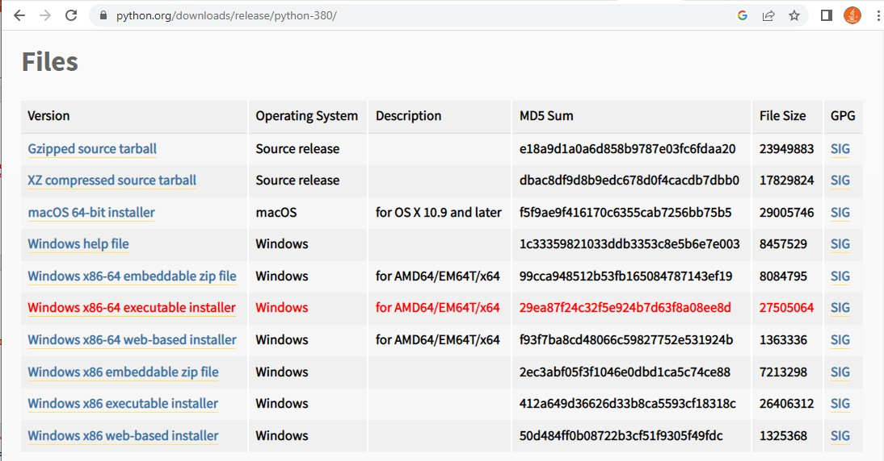
Hình 2.1: Tải file cài đặt từ trang Download của Python

Bước 2: Cài đặt từ file

Sau khi download, nhấn chuột phải vào file cài đặt và chọn Run as Administrator như Hình
2.2. Chú ý: Python 3.8.0 yêu cầu cài trên hệ điều hành Windows từ Windows 7 trở lên.
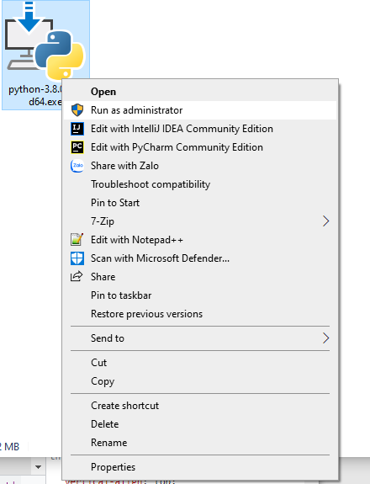
Hình 2.2: Run as Administrator từ file cài đặt

Bước 3: Chọn Yes trong UAC
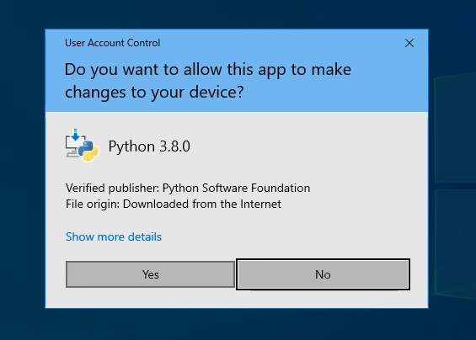
Hình 2.3: Chọn Yes trong UAC

Bước 4: Cài đặt Python 3.8.0

Lựa chọn Install Now hoặc Cusomize installation; Thêm tùy chọn Add Python 3.8 to PATH
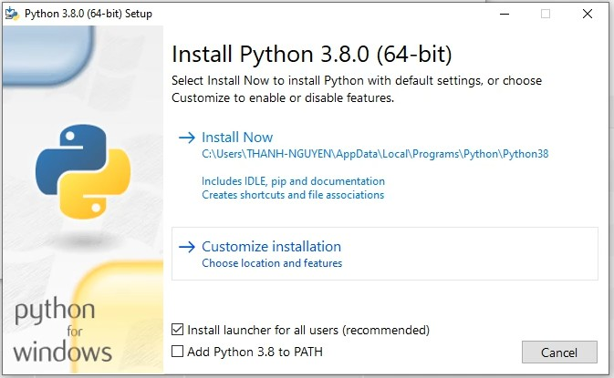
Hình 2.4: Cài đặt Python 3.8.0

Bước 5: Cài đặt thành công
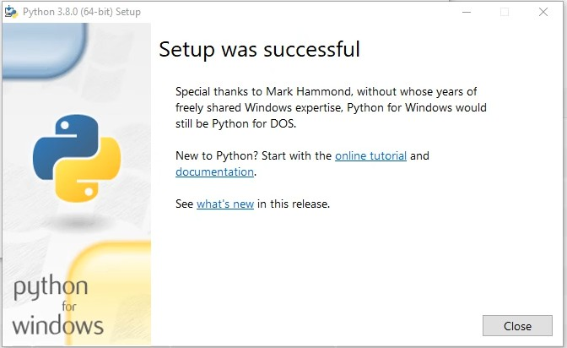

Hình 2.5: Cài đặt thành công

Bài 1A.02 Kiểm tra Python hoạt động

Để kiểm tra xem Python có hoạt động hay không, bạn có thể thử nhập lệnh sau vào một trình dòng lệnh hoặc Terminal:
Bước 1: Vào hộp thoại Run gõ “cmd” để vào command line, sau đó gõ python –version

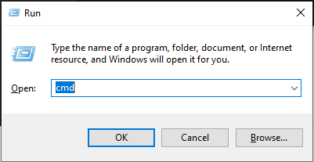
Hình 2.6: Vào hộp thoại Run gõ cmd để vào Command line
Bước 2: Gõ lệnh “python –V” vào Command line

Nếu Python được cài đặt trên máy tính của bạn, nó sẽ in ra phiên bản Python hiện đang sử dụng như Hình 2.7. Nếu không, nó sẽ hiển thị một thông báo lỗi cho biết rằng Python không được tìm thấy như Hình 2.8.
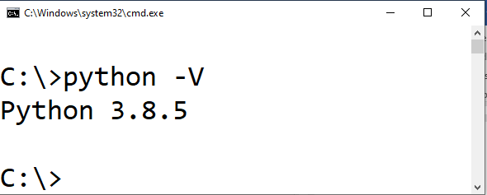
Hình 2.7: Command line hiển thị phiên bản Python
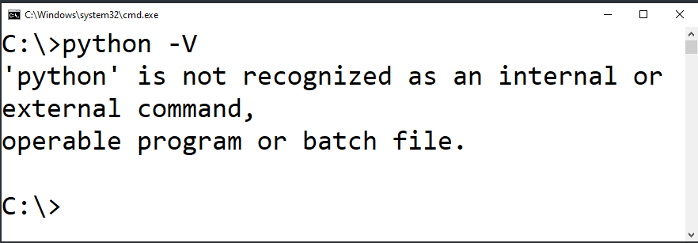
Hình 2.8: Hiển thị thông báo lỗi
Nếu bạn muốn chạy một đoạn mã Python, bạn có thể sử dụng lệnh sau:

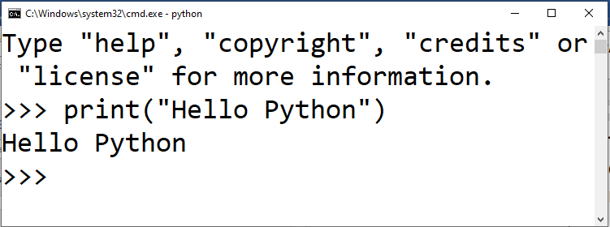
Hình 2.9: Thực hiện đoạn mã đầu tiên trong môi trường tương tác Python

Bài 1A.03 Cài đặt biến môi trường

Nếu ở Mục Bài 1A.02 Kiểm tra Python hoạt động có kết quả là Python không hoạt động, bạn kiểm tra lại Biến môi trường python đã được cài đặt hay chưa.
Biến môi trường là các giá trị mà hệ thống hoặc các chương trình khác có thể truy cập để lấy thông tin về các thiết lập hệ thống hoặc môi trường làm việc hiện tại. Các biến môi trường thường được sử dụng để chứa các giá trị cấu hình hệ thống, tên người dùng hiện tại, đường dẫn tới các thư mục hệ thống và các giá trị khác mà các chương trình có thể cần để hoạt động đúng cách.
Để cài đặt Biến môi trường cần thực hiện các bước sau:

Bước 1: Vào Setting chọn Advanced system settings
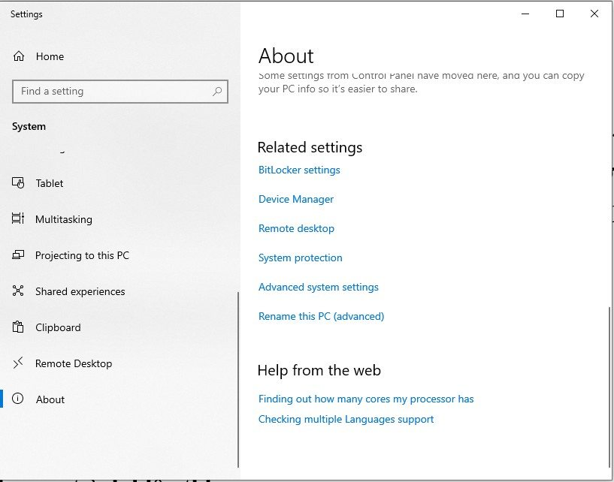
Hình 2.10: Tùy chọn Setting trong Windows

Bước 2: Vào hộp thoại System Properties chọn Environment Variables để tạo biến môi trường
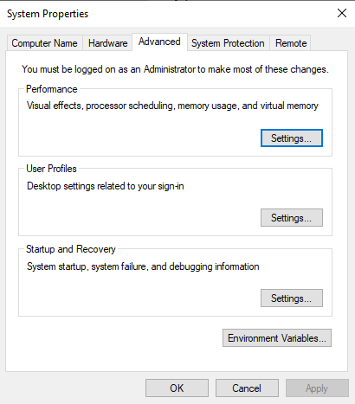
Hình 2.11: Tùy chọn Environment Variables trong System Properties
Bước 3: Trong hộp thoại Environment Variables chọn Edit ở Biến tên là Path
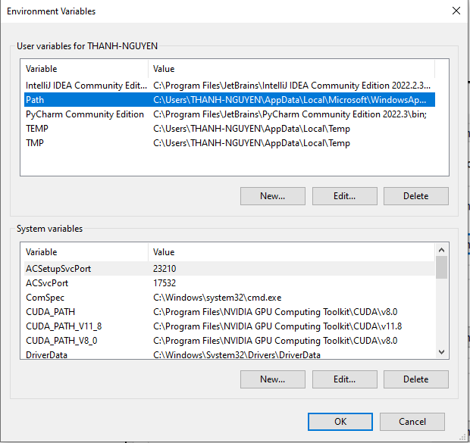
Hình 2.12: Chọn Path và Edit trong hộp thoại Environment Variables

Bước 4: Trong hộp thoại Edit environment variable chọn New để thêm biến môi trường
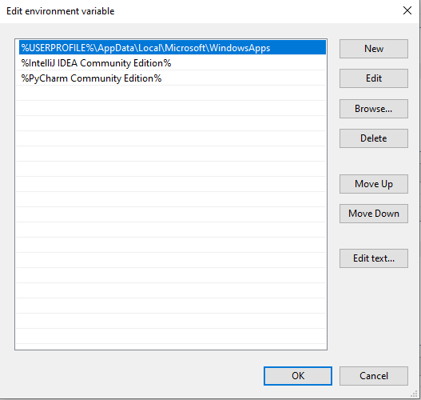
Hình 2.13: Chọn New trong hộp thoại Edit environment variable
Bước 5: Thêm đường dẫn biến môi trường chứa file python.exe vào Biến môi trường
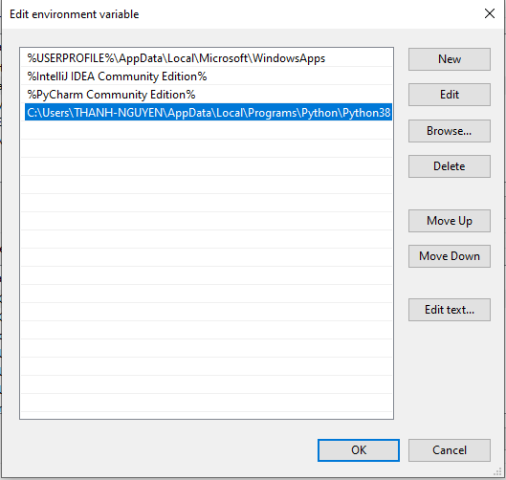

Hình 2.14: Thêm biến môi trường vào
Bước 6: Thực hiện lại Mục Bài 1A.02 Kiểm tra Python hoạt động để kiểm tra.


Hình 2.15: Thực hiện việc kiểm tra lại Python
Bài 1A.04: Cài đặt IDE PyCharm Communication Bước 1: Tải file cài đặt Pycharm
https://www.jetbrains.com/pycharm/download/#section=windows
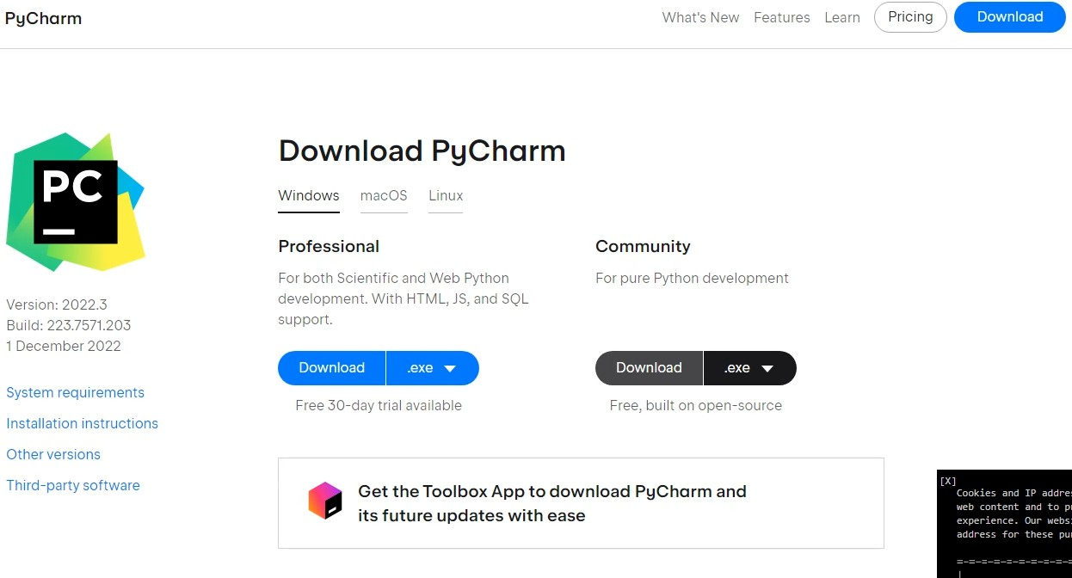
Hình 2.16: Trang tải về PyCharm
Vào trang chủ JetBrains chọn sản phẩm là PyCharm và tiến hành tải về file cài đặt. Chọn Community. Đây là phiên bản miễn phí.
Bước 2: Chạy file cài đặt

Chạy file cài đặt pycharm-community-2002.3.exe với tùy chọn Run as administrator

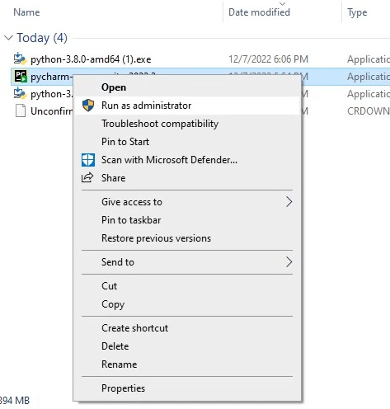
Hình 2.17: Chạy file cài đặt dưới quyền Administrator
Bước 3: Chọn Yes ở hộp thoại User Account Control
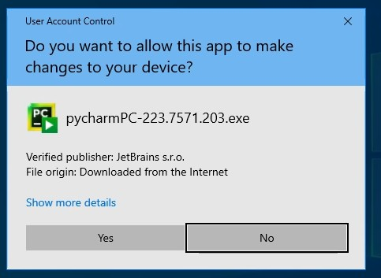
Hình 2.18: Chọn Yes ở hộp thoại UAC
Bước 4: Tiến hành các bước cài đặt tiếp theo
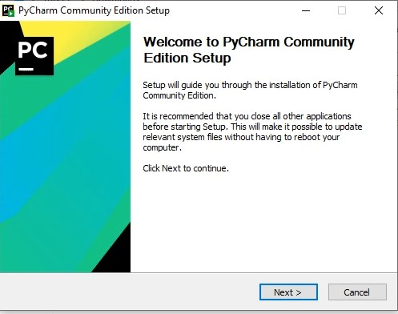
Hình 2.19: Cài đặt Pycharm

Bước 5: Khởi động lại máy tính
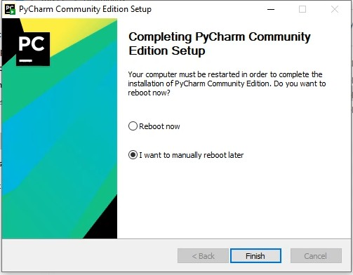

Hình 2.20: Cài đặt PyCharm thành công
Bước 5: Chạy PyCharm Community
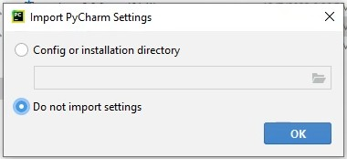
Hình 2.21: Chạy PyCharm Community


Hình 2.22: Giao diện khởi động của PyCharm Community

Bước 6: Tạo Project mới

Ở màn hình Welcome to PyCharm có các tùy chọn:

- New Project: Tạo một Project mới.
- Open: Cho phép mở Project đã lưu
- Get from VCS: Tùy chọn tải project từ Git
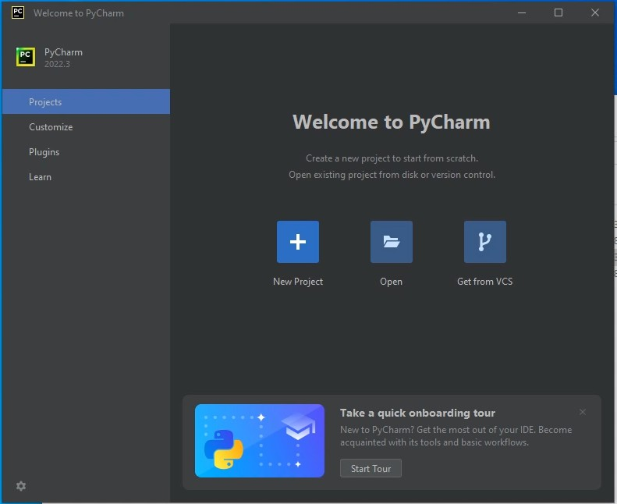
Hình 2.23 Màn hình Welcome to PyCharm
Chúng ta tiến hành tạo 1 project mới (do mới cài đặt). Chọn New Project.

Bước 7: Tạo một project mới

Ở bước này cần chú ý Location và Python Interpreter.

- Location là nơi chứa Project, các mã nguồn sẽ được lưu vào thư mục này.

- Python Interpreter: là nơi sẽ chạy mã nguồn, chính là xác định trình thông dịch. Nếu lý do mã nguồn không hoạt động, khả năng cao cần kiểm tra Python Interpreter.
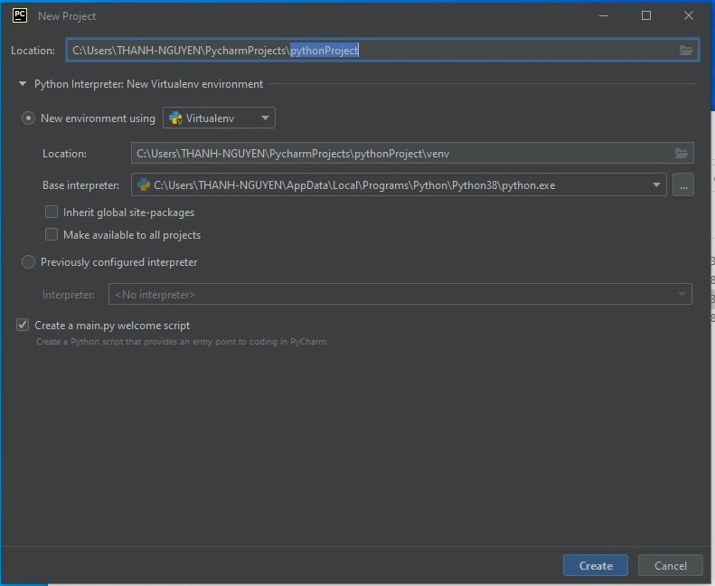
Hình 2.24: Tạo project mới trong PyCharm Community
Bước 8: Chạy thử chương trình

Mặc định PyCharm Project sẽ tạo ra 1 tập tin là main.py. Nơi đây chính là vị trí mà Project sẽ chạy mặc định. Nếu muốn chạy các tập tin mã nguồn khác thì có thể chọn vào Tùy chọn main như trong Hình và chọn Run Current file.
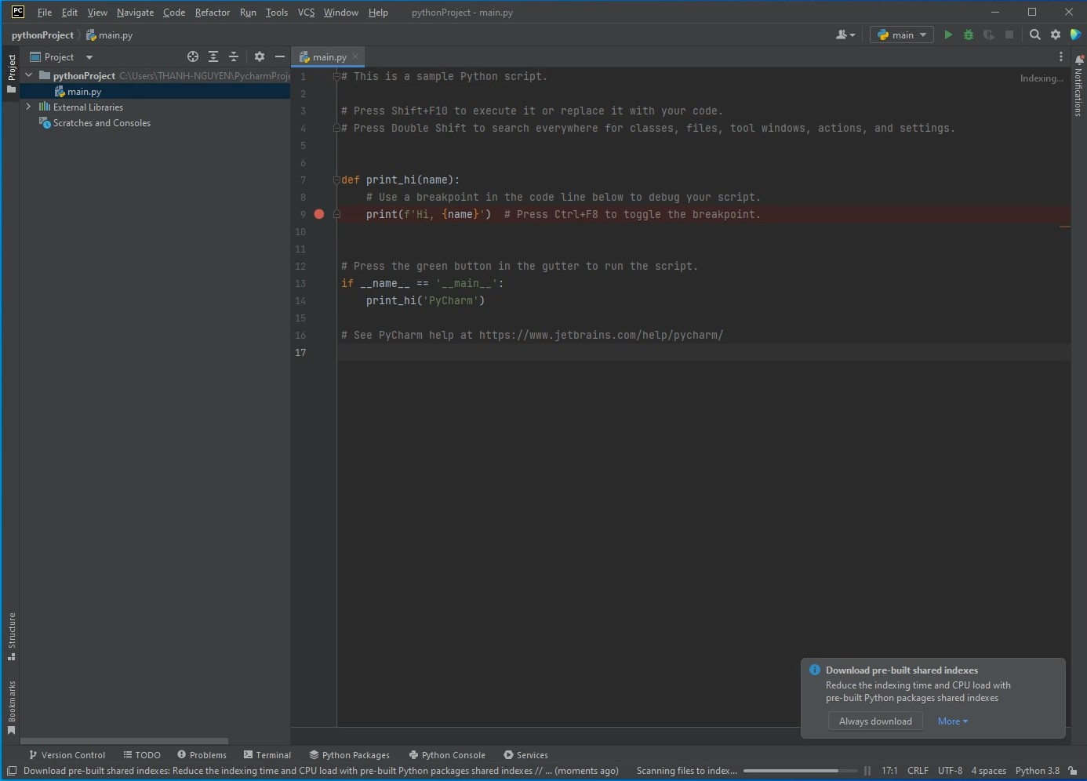
Hình 2.25: Giao diện mặc định khi tạo Project trong PyCharm

Bước 9: Chạy thử thành công

Ở giao diện sau khi Run file main.py. Có một số màn hình con “Run” chứa các output của chương trình. Đây cũng là nơi thông báo lỗi (nếu có).
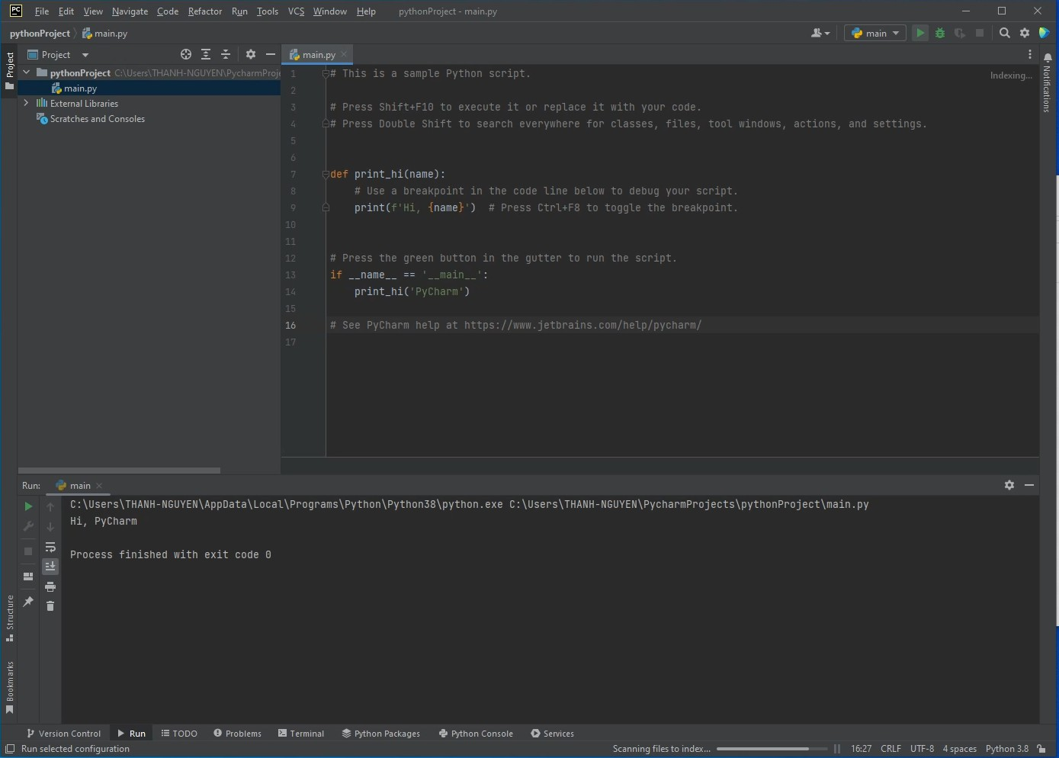
Hình 2.26: Chạy file main.py

Bài 1A.05: Cài đặt Sublime Text

Sublime Text là một trình soạn thảo mã nguồn của máy tính. Nó được thiết kế để cung cấp một giao diện đơn giản và mạnh mẽ cho việc soạn thảo mã. Sublime Text hỗ trợ rất nhiều ngôn ngữ lập trình và cung cấp các tính năng như tự động hoàn thành mã, tự động điều chỉnh cú pháp, tìm kiếm và thay thế trong toàn bộ tài liệu và nhiều tính năng khác.
Sublime Text có thể chạy trên các hệ điều hành Windows, MacOS và Linux. Nó cũng có thể được mở rộng bằng các plugin và package được viết bởi cộng đồng người dùng để tăng cường tính năng của Sublime Text.
Sublime Text có 2 phiên bản: Sublime Text 2 và Sublime Text 3, mới nhất là 3, nó có nhiều cải tiến, tính năng mới, cũng như hỗ trợ tốt hơn với các ngôn ngữ mới và các khung lập trình khác nhau.

Để cài đặt Sublime Text bạn vào trang chủ https://www.sublimetext.com/ và tải file cài đặt về để cài đặt.

Lập trình Python với Sublime Text

Sublime Text hỗ trợ lập trình Python tốt. Bạn chỉ viết các khối lệnh, mã, chương trình vào tập tin có đuôi .py. Ví dụ: viết đoạn mã chương trình in chữ “hello world” ra màn hình. Ta có thể soạn thảo print(“hello world”) và lưu chúng dưới tập tin đuôi .py là hello.py. Để chạy tập tin này với Python, ta có thể dùng command line như sau:
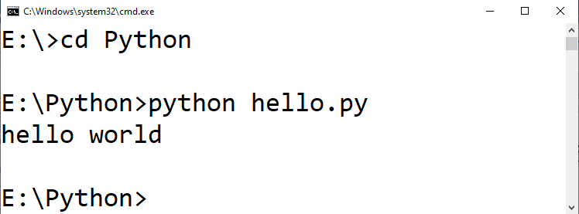
Hình 2.27: Chạy file hello.py trên command line
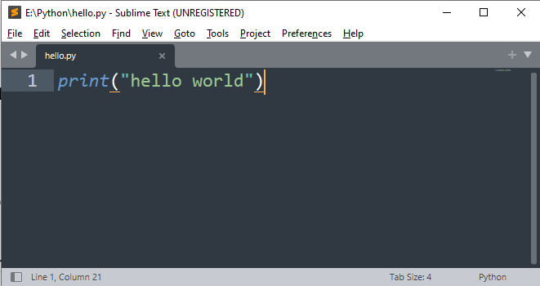
Hình 2.28: tập tin hello.py
Với Sublime Text bạn có thể chạy trên trình soạn thảo này bằng cách vào Tools > Build System > Python để cho Sublime Text biết bạn muốn build và chạy python bằng IDE này.

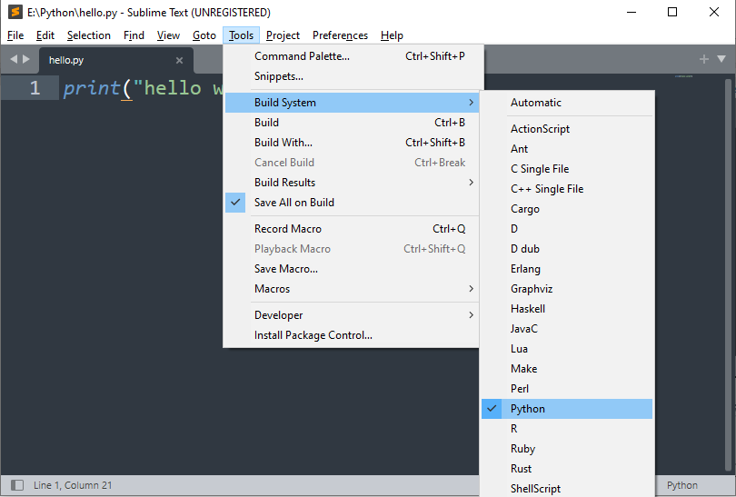

Sau đó, chúng ta có thể build Python bằng IDE này với Tùy chọn Tools > Build hoặc phím tắt Control + B.
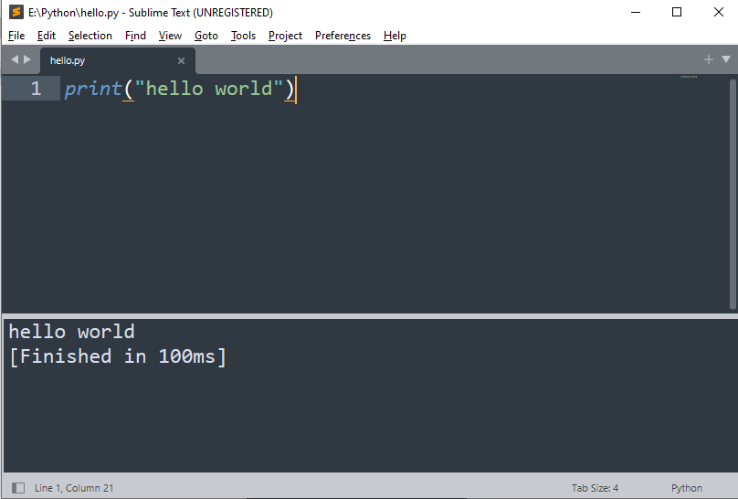
Hình 2.29: Build và chạy Python trên Sublime Text
Nếu không có tùy chọn Build với Python bạn có thể tham khảo cách sau ở video https://www.youtube.com/watch?v=t2A_4gWzg8c

Bài 1A.06: Cài đặt Notepad++

Notepad++ là một trình soạn thảo văn bản miễn phí và mã nguồn mở cho Windows. Nó có thể sử dụng để soạn thảo các tập tin văn bản, mã nguồn và các tập tin khác với rất nhiều tính năng hỗ trợ soạn thảo như:
- Hỗ trợ nhiều tab: cho phép mở nhiều tập tin cùng lúc trong cùng một cửa sổ,
- Hỗ trợ nhiều ngôn ngữ lập trình: cho phép chọn ngôn ngữ lập trình và có hỗ trợ cho cú pháp,
- Tìm kiếm và thay thế: cho phép tìm kiếm và thay thế nội dung trong tập tin,
- Macro và plugin: cho phép ghi lại các thao tác thường dùng và sử dụng plugin để thêm các tính năng mới.
Notepad++ là một trình soạn thảo văn bản phổ biến và được sử dụng rộng rãi trong cộng đồng lập trình vì nó có giao diện đơn giản, nhanh và mạnh mẽ. Nó cũng được tối ưu hóa cho việc soạn thảo mã nguồn và có thể mở rộng bằng các plugin.
Việc cài đặt Notepad++ tương tự như Sublime Text. Bạn có thể tải về từ trang chủ https://notepad-plus-plus.org/downloads/
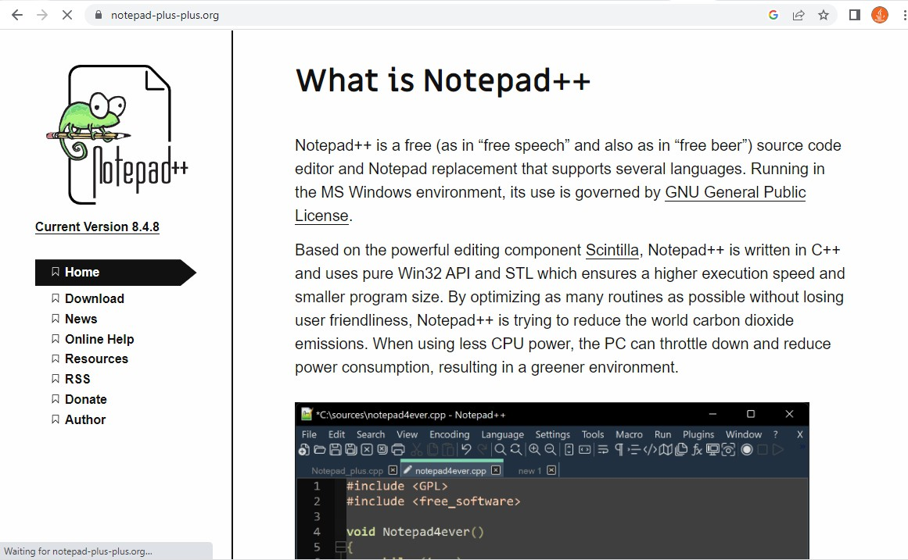

Hình 2.30: Giao diện trang chủ Notepad++
Việc chạy tập tin .py trên Notepad++ cũng tương tự Sublime Text.

Bước 1: Mở trình soạn thảo Notepad++. Chọn Language > P > Python để Notepad++ hỗ trợ các cú pháp trong Python
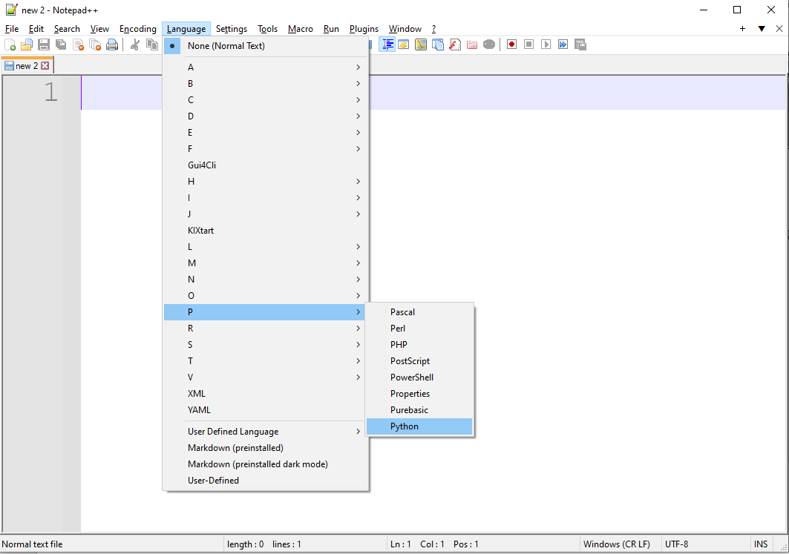
Hình 2.31: Chọn Ngôn ngữ lập trình Python cho Notepad++
Bước 2: Viết mã nguồn và lưu lại. Sau đó dùng tùy chọn Run hoặc bấm F5
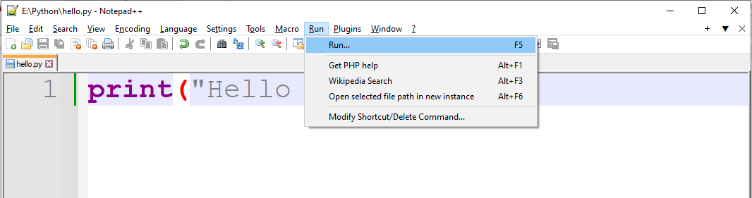
Hình 2.32: Run chương trình hello.py
Bước 3: Do chưa được cấu hình python interpreter nên Notepad++ sẽ yêu cầu đường dẫn tới tập tin python.exe để chạy chương trình hello.py

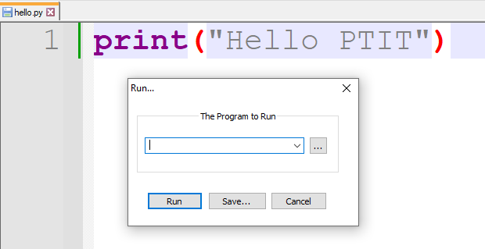
Hình 2.33: Cấu hình Program to Run
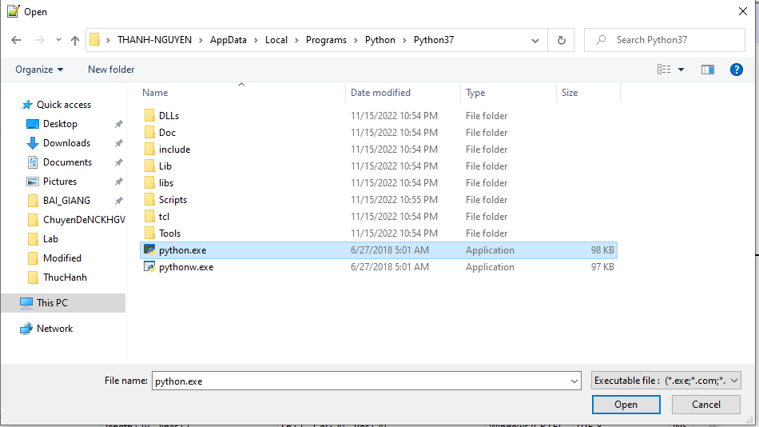
Hình 2.34: Dẫn đến tập tin python.exe
Sau khi lựa chọn đường dẫn để chạy, bạn cần thêm “–i $(FULL_CURRENT_PATH)” vào sau python.exe
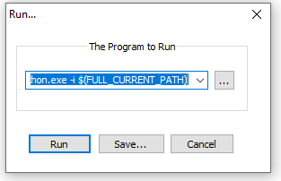
Hình 2.35: Thiết lập Program to Run
Tham số đầu tiên, C:\ \python.exe, là vị trí cài đặt Python trên hệ thống. Và tham số cuối
cùng là đường dẫn hiện tại của tệp mà bạn muốn chạy. Bạn không phải chỉ định đường dẫn

tệp; Python sẽ tự động phát hiện đường dẫn tệp bạn đang chạy với
$(FULL_CURRENT_PATH).

Ở đây, -i là tùy chọn. Nếu bạn muốn giữ cửa sổ dòng lệnh mở ngay cả sau khi thực thi tệp, thì hãy sử dụng tùy chọn này. Sau đó, nó sẽ mở một cửa sổ dòng lệnh bên trong đó tệp của bạn sẽ được thực thi, như hình bên dưới.
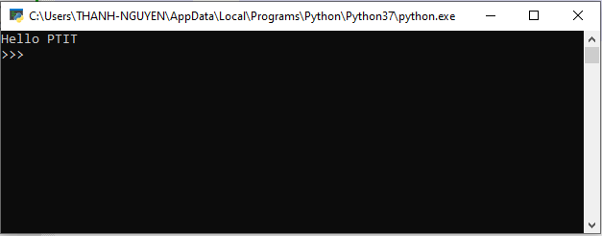
Hình 2.36: Chạy file hello.py thành công với Notepad++

BÀI TẬP CƠ BẢN

Lý thuyết

Trong Python, có nhiều hàm cơ bản được sử dụng để thực hiện các tác vụ cơ bản như xử lý chuỗi, tính toán số học, xử lý danh sách và từ điển, và nhiều hơn nữa. Một số hàm cơ bản mà bạn có thể sử dụng trong khuôn khổ môn học bao gồm:
  - print(): in ra màn hình một giá trị hoặc chuỗi
  - len(): trả về độ dài của một chuỗi, danh sách hoặc từ điển
  - str(), int(), float(): chuyển đổi kiểu dữ liệu từ một kiểu sang kiểu khác
  - input(): nhận vào một giá trị từ bàn phím
  - range(): tạo một dãy số từ một giá trị bắt đầu đến một giá trị kết thúc
  - del: xóa một phần tử trong một danh sách hoặc một biến

Một số hàm cơ bản khác nhưng trong khuôn khổ môn học này bạn cần phải tự định nghĩa lại:
  - max() và min(): tìm giá trị lớn nhất và nhỏ nhất trong một danh sách hoặc một chuỗi
  - sum(): tính tổng các phần tử trong một danh sách
  - sorted(): sắp xếp các phần tử trong một danh sách hoặc một chuỗi

Bài 2A.01 Hàm print()

Hàm print() là một hàm cơ bản trong Python, nó cho phép bạn in ra màn hình một giá trị hoặc một chuỗi. Bạn có thể truyền vào một hoặc nhiều tham số cho hàm print() để in ra màn hình. Các tham số được in ra cách nhau bởi một khoảng trắng mặc định hoặc một ký tự khác nếu bạn chỉ định.

Cú pháp

print(object(s), sep=separator, end=end, file=file, flush=flush)

Giá trị tham số

Tham số | Ý nghĩa
object(s) | Bất kỳ đối tượng nào, và bao nhiêu tùy thích. Sẽ được chuyển đổi thành chuỗi trước khi in
sep = ‘separator’ | Không bắt buộc. Chỉ định cách tách các đối tượng, nếu có nhiều hơn một đối tượng. Mặc định là ‘’
end = ‘end’ | Không bắt buộc. Chỉ định nội dung cần in ở cuối. Mặc định là '\n'
file | Không bắt buộc. Một đối tượng có phương thức ghi. Mặc định là sys.stdout
flush | Không bắt buộc. Một Boolean, chỉ định xem đầu ra được xóa (True) hay được lưu vào bộ đệm (False). Mặc định là False
Ví dụ:
>>> print("Hello","PTIT") Hello PTIT
>>> print("Hello","PTIT",sep="|") Hello|PTIT
>>> print("Hello","PTIT",sep="|",end="./.")
Hello|PTIT./.>>>
Bài 2.A02 Hàm len()

Hàm len() trong Python dùng để trả về độ dài của một chuỗi, một danh sách hoặc một từ điển. Nó trả về một giá trị số nguyên, là số lượng phần tử trong cấu trúc dữ liệu đó.

Ví dụ:
string = "Hello, World!" print(len(string))
# Output: 13

numbers = [1, 2, 3, 4, 5] print(len(numbers))
# Output: 5

my_dict = {"apple": 1, "banana": 2, "orange": 3} print(len(my_dict))
# Output: 3
Như bạn có thể thấy trong ví dụ trên, hàm len() trả về số lượng ký tự trong một chuỗi, số lượng phần tử trong một danh sách và số lượng cặp key-value trong một từ điển.
Lưu ý rằng, nếu bạn truyền vào một biến không phải là một chuỗi, một danh sách hoặc một từ điển, hàm len() sẽ trả về một lỗi.

Bài 2A.03 Hàm range()

Hàm range() trong Python dùng để tạo một dãy số từ một giá trị bắt đầu đến một giá trị kết thúc. Hàm này trả về một đối tượng range, mà bạn có thể duyệt qua để lấy các giá trị trong dãy.
Cú pháp cơ bản của hàm range() là:

range(start, stop[, step])

  - start: giá trị bắt đầu của dãy (bắt buộc)
  - stop: giá trị kết thúc của dãy (bắt buộc)
  - step: bước nhảy giữa các giá trị trong dãy (tuỳ chọn, mặc định là 1) Ví dụ:
for i in range(5): print(i)
# Output: 0 1 2 3 4

for i in range(2,7): print(i)
# Output: 2 3 4 5 6

for i in range(1, 10, 2): print(i)
# Output: 1 3 5 7 9
Lưu ý rằng giá trị start không bắt buộc trong dãy, nhưng giá trị stop là bắt buộc.

Bạn cũng có thể chuyển đổi đối tượng range sang danh sách bằng hàm list() .
list(range(5))
Kết quả sẽ là : [0,1,2,3,4]

Hãy chú ý rằng, nếu bạn muốn tạo một dãy số lớn, sử dụng hàm range sẽ không phù hợp vì nó tạo ra một đối tượng range trong bộ nhớ và không trực tiếp tạo ra tất cả các phần tử trong dãy. Điều này có thể gây ra vấn đề về hiệu suất nếu bạn cần tạo ra một dãy số rất lớn.
Trong trường hợp đó, bạn có thể sử dụng một cách khác như sử dụng list comprehension để tạo ra dãy số hoặc thư viện numpy, itertools.. để tạo ra dãy số.

Bài 2A.04 Hàm str()

Hàm str() trong Python dùng để chuyển đổi một giá trị sang kiểu chuỗi. Nó sẽ trả về một chuỗi tương ứng với giá trị đã cho, cho dù giá trị ban đầu là một số nguyên, số thực, hoặc một chuỗi.

Ví dụ:
x = 5
print(str(x)) # Output: '5'

y = 3.14
print(str(y)) # Output: '3.14'
z = "Hello"
print(str(z)) # Output: 'Hello'
Hàm str() cũng có thể sử dụng để chuyển đổi một đối tượng sang chuỗi, nó sẽ trả về chuỗi tượng trưng cho đối tượng đó.
class Person:
def init (self, name): self.name = name

p = Person("John")
print(str(p)) # Output: < main .Person object at 0x...>

Lưu ý rằng mặc định, hàm str() sẽ trả về một chuỗi tượng trưng cho đối tượng, nhưng bạn có thể tùy chỉnh điều này bằng cách viết một phương thức str () trong lớp của bạn để trả về một chuỗi tùy chỉnh cho đối tượng.
class Person:
def init (self, name): self.name = name

def str (self): return self.name

p = Person("John") print(str(p)) # Output: 'John'
Như vậy, hàm str() có thể sử dụng để chuyển đổi các giá trị và đối tượng sang kiểu chuỗi trong Python, điều này rất hữu ích trong việc xử lý dữ liệu và in ra thông tin.

Bài 2A.05 Hàm int()

Hàm int() trong Python dùng để chuyển đổi một giá trị sang kiểu số nguyên (integer). Nó sẽ trả về một số nguyên tương ứng với giá trị đã cho, cho dù giá trị ban đầu là một chuỗi, số thực hoặc một số nguyên.
Ví dụ:
x = '5'
print(int(x)) # Output: 5

y = 3.14
print(int(y)) # Output: 3
z = "123"
print(int(z)) # Output: 123
Cũng như hàm str, hàm int cũng có thể gặp một số giới hạn khi chuyển đổi từ một kiểu dữ liệu sang kiểu số nguyên. Nếu giá trị không thể chuyển đổi thành một số nguyên hợp lệ sẽ ném ra một lỗi ValueError.
Ví dụ:
x = "abc"
print(int(x)) # Output: ValueError: invalid literal for int() with base 10:

'abc'
y = 3.99
print(int(y)) # Output: 3

Bài 2A.06 Hàm float()

Hàm float() trong Python dùng để chuyển đổi một giá trị sang kiểu số thực (float). Nó sẽ trả về một số thực tương ứng với giá trị đã cho, cho dù giá trị ban đầu là một chuỗi, số nguyên hoặc một số thực.
Ví dụ
x = '5.0'
print(float(x)) # Output: 5.0

y = 3
print(float(y)) # Output: 3.0
z = "3.14"
print(float(z)) # Output: 3.14
Tương tự như int, hàm float cũng có thể gặp một số giới hạn khi chuyển đổi từ một kiểu dữ liệu sang kiểu số thực. Nếu giá trị không thể chuyển đổi thành một số thực hợp lệ sẽ ném ra một lỗi ValueError.
Ví dụ:
x = "abc"
print(float(x)) # Output: ValueError: could not convert string to float: 'abc'
Chú ý rằng, khi chuyển đổi từ số nguyên sang kiểu số thực, giá trị sẽ tự động thêm sau dấu phẩy và 0, tạo ra giá trị thực mặc định.

Bài 2A.07 Hàm del

Hàm del trong Python dùng để xóa một biến hoặc một phần tử trong một danh sách, từ điển hoặc tập hợp. Khi một biến được xóa, giá trị của nó không còn tồn tại trong bộ nhớ và không thể truy cập được.

Ví dụ:

x = 5
print(x) # Output: 5
del x
print(x) # Output: NameError: name 'x' is not defined
lst = [1, 2, 3, 4, 5]
print(lst) # Output: [1, 2, 3, 4, 5]
del lst[2]
print(lst) # Output: [1, 2, 4, 5]
Bạn cũng có thể sử dụng del để xóa một phần tử trong từ điển hoặc tập hợp
d = {"a": 1, "b": 2, "c": 3}
print(d) # Output: {'a': 1, 'b': 2, 'c': 3}
del d["b"]
print(d) # Output: {'a': 1, 'c': 3}
Lưu ý rằng nếu bạn cố gắng xóa một biến hoặc phần tử mà không tồn tại, sẽ ném ra một lỗi NameError hoặc KeyError tương ứng.
Chú ý khi sử dụng hàm del, việc xóa sẽ là vĩnh viễn và không thể hoàn tác lại được, do đó hãy cẩn thận trong việc sử dụng nó. Hàm del không dùng để xóa các phần tử trong một chuỗi, vì một chuỗi là một kiểu dữ liệu không thay đổi, bạn sẽ cần phải tạo mới một chuỗi mới để thay thế chuỗi cũ

Bài tập

Bài 2B.01 Nhập dữ liệu từ bàn phím dùng hàm input()

Cú pháp hàm input()

input(promt)

promt [tùy chọn]: bất kỳ giá trị chuỗi nào để hiển thị dưới dạng thông báo đầu vào

Trả về: Trả về một giá trị chuỗi dưới dạng đầu vào của người dùng.

Hàm input() tích hợp sẵn trong Python luôn trả về một đối tượng lớp <str>.

Nhập vào kiểu chuỗi

Ví dụ: nhập một chuỗi từ bàn phím vào biến chuoi1 và in ra chuỗi vừa nhập, in ra kiểu của chuỗi vừa nhập.

chuoi1 = input("Nhập vào một chuỗi:") print(chuoi1)
print(type(chuoi1))
Kết quả trả về như sau:
python E:\Python\input_ex1.py Nhập vào một chuỗi:hello python hello python
<class 'str'>

Nhập vào kiểu int, float

Kết quả trả về là một chuỗi có kiểu đối tượng là ‘str’. Để lấy đầu vào là số nguyên, số thực, chúng ta phải ép kiểu các đầu vào đó thành số nguyên bằng cách sử dụng hàm int(), float() tích hợp sẵn trong Python.
so_nguyen_1 = int(input("Nhập vào kiểu số nguyên:")) print(so_nguyen_1)
print(type(so_nguyen_1))
so_thuc_1 = float(input("Nhập vào kiểu số thực:")) print(so_thuc_1)
print(type(so_thuc_1))
Kết quả trả về như sau:
python E:\Python\input_ex2.py Nhập vào kiểu số nguyên:10 10
<class 'int'>
Nhập vào kiểu số thực:10.5

10.5
<class 'float'>
Process finished with exit code 0

Nhập vào kiểu danh sách

Do giá trị trả về của hàm input là kiểu chuỗi, nếu muốn trả về dạng sanh sách chúng ta cần parse chuỗi thành danh sách dùng hàm split().
Bằng cách duyệt danh sách từ hàm split() trả về chúng ta có thể ép kiểu chuỗi sang số nguyên, số thực. Ví dụ sau đây sẽ cho phép ép kiểu
ds_chuoi = input("Nhập vào danh sách kiểu số chuỗi từ bàn phím:").split()
print(ds_chuoi) print(type(ds_chuoi))

ds_so_nguyen = [int(x) for x in input("Nhập vào danh sách kiểu số nguyên:").split()]
print(ds_so_nguyen) print(type(ds_so_nguyen))

ds_so_thuc = [float(x) for x in input("Nhập vào danh sách kiểu số thực:").split()]
print(ds_so_thuc) print(type(ds_so_thuc))
Kết quả trả về như sau:
H:\pythonProject\venv\Scripts\python.exe E:\Python\input_ex3.py Nhập vào danh sách kiểu số chuỗi từ bàn phím:10 20 30
['10', '20', '30']

<class 'list'>
Nhập vào danh sách kiểu số nguyên:10 20 30 [10, 20, 30]
<class 'list'>
Nhập vào danh sách kiểu số thực:10.5 20.5 30.5 [10.5, 20.5, 30.5]
<class 'list'>
Process finished with exit code 0

Bài 2B.02: Lấy dữ liệu từ cửa sổ dòng lệnh

Trong python có module gọi là sys, đây là module có sẵn. Trong module này có hàm argv, Hàm này trả về một danh sách các đối số dòng lệnh được truyền cho tập lệnh Python. Tên của tập lệnh luôn là mục ở chỉ số 0 và phần còn lại của các đối số được lưu trữ tại các chỉ mục tiếp theo.
Để lấy được đối số ta tham khảo Ví dụ bên dưới:
import sys
arguments = sys.argv count = len(arguments) print(type(arguments)) i = 0
for x in arguments:
print("param[",i,"] = ",x, type(x)) i+=1

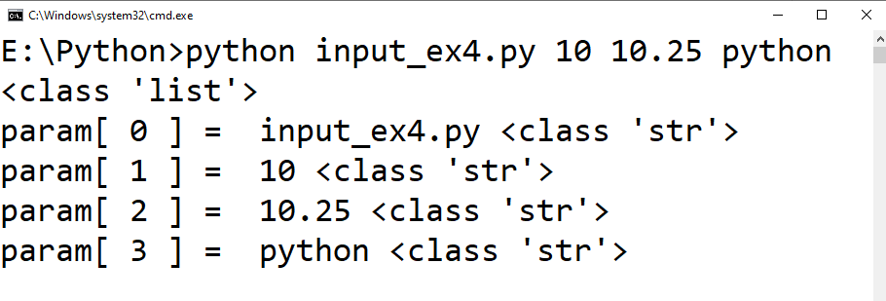

Bài 2B.03. Gọi hàm main trong Python

Hàm main trong Python là điểm bắt đầu của bất kỳ chương trình nào. Khi chương trình được chạy, trình thông dịch python chạy mã tuần tự. Hàm main chỉ được thực thi khi nó được chạy dưới dạng chương trình Python. Nó sẽ không chạy chức năng chính nếu nó được nhập dưới dạng mô-đun.
Ví dụ 1: main_p1.py được lưu trong ổ “E:\Python\”
def main():
print("Hello World!") print ("Hello Python!")
Ở đây, chúng ta có hai phần của print() - một phần được định nghĩa trong hàm main là “Hello World!” và cái còn lại là độc lập, đó là “Hello Python!”. Khi chạy hàm def main(), chỉ “Hello Python!” in ra chứ không phải là "Hello World!". Đó là bởi vì chúng ta đã không khai báo hàm gọi function if name == " main ".
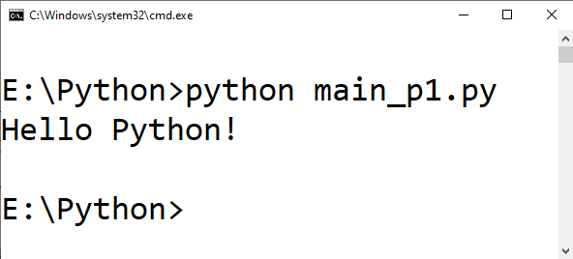

- Điều quan trọng là sau khi xác định hàm main, hãy gọi mã bằng if name " == " main và sau đó chạy mã, chỉ khi đó mới nhận được đầu ra “hello world!” trong giao diện console. Hãy xem xét đoạn mã trong main_p2.py

Ví dụ 2: main_p2.py được lưu trong ổ “E:\Python\”
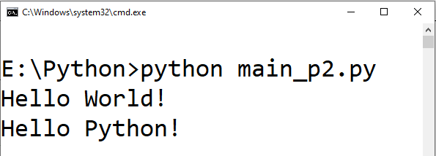
def main():
print("Hello World!")

if name == " main ": main()
print ("Hello Python!")

Bài 2B.04 Chương trình hiển thị

Xây dựng chương trình hiển thị ra màn hình thông tin sau:
****************************
- LẬP TRÌNH VỚI PYTHON *
- MSSV: NHAP_MA_SO_SV *
****************************

Bài 2B.05 Chương trình hiển thị

Xây dựng chương trình hiển thị ra màn hình thông tin sau:
* * * * * * * * * * *
* *
* *
* * * * * * * * * * *

Bài 2B.06 Chương trình hiển thị

Hãy in màn hình hình chữ nhật như dưới đây:

* * * * * * * * * *
* * * * * * * * * *
* * * * * * * * * *
* * * * * * * * * *

Bài 2B.07 Chương trình hiển thị

Xây dựng chương trình hiển thị ra màn hình các thông tin sau đây:
Mời bạn chọn chức năng:
- Đăng nhập hệ thống
- Đăng xuất hệ thống
- Thoát khỏi hệ thống

Bài 2B.08 Hiển thị thông tin người dùng

Xây dựng chương trình hiển thị thông tin của một người gồm: Họ tên, tuổi, giới tính, số điện thoại, email, địa chỉ, nghề nghiệp, mỗi thông tin trên một dòng. Với các thông tin về người dùng là đã biết trước và được lưu trong các biến thích hợp.

BÀI TẬP BIẾN, SỐ VÀ CHUỖI

Lý thuyết 3A.01 Biến
Trong Python, một biến là một tên đặt cho một giá trị hoặc một đối tượng. Biến có thể chứa các giá trị của bất kỳ kiểu dữ liệu nào, chẳng hạn như số nguyên, số thực, chuỗi, danh sách, từ điển hoặc đối tượng của một lớp.
Để khai báo một biến trong Python, bạn cần sử dụng từ khóa var = value . var là tên biến, trong khi value là giá trị được gán cho biến.
Ví dụ:
x = 5
y = "hello"
z = [1, 2, 3]
Trong ví dụ trên, biến x được gán giá trị 5, y được gán giá trị "hello", và z được gán giá trị [1, 2, 3]. Bạn có thể thay đổi giá trị của biến bất kỳ lúc nào bằng cách gán một giá trị khác cho nó.
Ví dụ:
x = 5
print(x) # Output: 5
x = 6
print(x) # Output: 6
Nó cũng có thể gán một biến cho một biến khác, tạo ra một liên kết giữa chúng. Ví dụ:
x = 5 y = x
print(y) # Output: 5
x = 6
print(y) # Output: 5

Trong ví dụ trên, y được gán bằng x, nên nó có cùng giá trị, nhưng khi giá trị của x thay đổi, y vẫn giữ nguyên giá trị ban đầu.
Lưu ý rằng, tên biến trong python sẽ chỉ bao gồm các chữ cái, số và gạch dưới, và phải bắt đầu bằng một chữ cái. Tên biến không được chứa các ký tự đặc biệt hoặc khoảng trắng. Các tên biến trong python cũng không được trùng với các từ khóa trong ngôn ngữ như if, for, while v.v.
Python cũng hỗ trợ viết tên biến với tiếng Việt, tuy nhiên điều này không khuyến khích vì có thể gây khó khăn trong việc đọc và debug mã.

3A.02 Số

Trong Python, có nhiều kiểu số khác nhau mà bạn có thể sử dụng, bao gồm:

- int (số nguyên): Ví dụ: 3, 100, -5
- float (số thực): Ví dụ: 3.14, 0.01, -0.5
- complex (số phức): Ví dụ: 3 + 4j, -2 + 0.5j

Bạn có thể sử dụng các phép toán cơ bản như cộng, trừ, nhân, chia và chia lấy dư với các số trong Python. Ví dụ:
x = 5
y = 2
# Cộng
print(x + y) # Output: 7

# Trừ
print(x - y) # Output: 3
# Nhân
print(x * y) # Output: 10
# Chia
print(x / y) # Output: 2.5

# Chia lấy dư
print(x % y) # Output: 1
Bạn cũng có thể sử dụng các hàm xử lý số trong Python, ví dụ:

import math

# Làm tròn số
print(round(3.14)) # Output: 3
# Lấy giá trị tuyệt đối
print(abs(-5)) # Output: 5

# Căn bậc hai
print(math.sqrt(16)) # Output: 4.0
# Mũ
print(math.pow(2,4)) # Output:16
Nếu bạn muốn chuyển đổi kiểu dữ liệu từ chuỗi sang số thì có thể sử dụng hàm int() hoặc float() để chuyển đổi.
a = "5"
b = "2.5"

x = int(a) y = float(b)
print(x + y) # Output 7.5
Trong Python, số nguyên được biểu diễn bằng kiểu dữ liệu int, nhưng nó có một giới hạn kích thước. Kích thước này có thể khác nhau tùy thuộc vào hệ điều hành và phiên bản Python đang sử dụng. Tuy nhiên, trong các hệ điều hành thông thường và phiên bản Python thông dụng, giới hạn kích thước của int là khoảng 2 ^ 31 - 1 cho số dương và -2 ^ 31 cho số âm.
Tương tự, kiểu dữ liệu float cũng có một giới hạn chính xác trong việc biểu diễn số thực. Điều này có nghĩa là rằng nếu bạn cần sử dụng số lớn hơn giới hạn đó, bạn cần sử dụng kiểu dữ liệu khác, như decimal hay fraction.
Ngoài ra còn có thể sử dụng thư viện big float cho việc xử lý số nguyên và số thực lớn

Trong một số trường hợp cần xử lý các số số có chính xác cao thì cũng có thể sử dụng thư viện như numpy, decimal, fractions.

3A.03 Chuỗi

Trong Python, chuỗi là một dạng dữ liệu chuỗi ký tự. Bạn có thể tạo một chuỗi bằng cách sử dụng dấu nháy đơn hoặc dấu nháy kép. Ví dụ:
string1 = "Hello, world!"
string2 = 'This is also a string.'
Bạn có thể sử dụng các ký tự đặc biệt để tạo ra các chuỗi trong nhiều dòng và chuỗi trắng.
string3 = """This is a multi-line string."""
string4 = "This string has\n multiple lines."
Bạn có thể sử dụng các phép toán cơ bản như cộng, nhân và chia để nối và tái sử dụng các chuỗi.
string5 = "Hello, " + "world!" string6 = 2 * "Ha!"
Cũng có thể truy cập vào các ký tự trong chuỗi theo chỉ số và sử dụng các slice để truy cập vào các phần của chuỗi.
string7 = "Hello, world!" print(string7[0]) # H print(string7[7:12]) # world
Có rất nhiều hàm và method tương ứng cho chuỗi trong python, bạn có thể sử dụng để xử lý và chỉnh sửa chuỗi như len(), find(),replace() ...

Bài tập

Bài 3B.01 Tính lãi suất tiền gửi

Một khách hàng A, có số tiền là Y, đem gửi tiết kiệm với lãi suất mỗi năm là x %. Chu kỳ gửi là 06 tháng, khi tới hạn thì tài khoản tiết kiệm sẽ tất toán và gửi tất cả <tiền lãi>, <tiền gốc> tiếp tục vào ngân hàng với lãi suất như cũ. Biết rằng nếu người dùng rút trước hạn thì sẽ tính lãi suất không kỳ hạn là 1,2 % trên năm. Hãy viết chương trình cho biết người dùng nhận được bao nhiêu tiền sau 18 và 20 tháng với Y tiền, lãi suất x được nhập từ bàn phím và đối số dòng lệnh.

Nhập tiền gửi: 30000000 Nhập lãi suất hàng năm: 0.072
Lãi suất hàng năm là: 0.072 %

Chu kỳ tiết kiệm thứ 01: 01 - 06
Tiền gốc: 30000000.0
Tiền lãi 6 tháng đầu là: 1080000
Tiền gốc + lãi 6 tháng đầu là: 31080000

Chu kỳ tiết kiệm thứ 02: 07 - 12
Tiền gốc: 31080000
Tiền lãi 6 tháng tiếp theo là: 1118880 Tiền gốc + lãi 6 tiếp theo là: 32198880.0

Chu kỳ tiết kiệm thứ 03: 13 - 18
Tiền gốc: 32198880.0
Tiền lãi 6 tháng tiếp theo là: 1159160 Tiền gốc + lãi 6 tiếp theo là: 33358040.0

Chu kỳ tiết kiệm thứ 04: 19 - 20
Lãi suất không kỳ hạn: 0.012 trên năm Tiền gốc: 33358040.0

Tiền lãi 2 tháng cuối: 64398
Tiền gốc + lãi 2 tiếp theo là: 33422438.0

Process finished with exit code 0

Bài 3B.02 Chuẩn hóa chuỗi

Viết chương trình cho người dùng nhập vào một chuỗi họ tên của một người từ bàn phím
và đối số dòng lệnh. Sau đó, hãy chuẩn hóa chuỗi họ tên thỏa mãn các yêu cầu sau:

- Chuỗi họ tên không chứa khoảng trống ở bên trái và bên phải chuỗi
- Ký tự đầu của họ, tên đệm, và tên phải viết hoa
- Chuỗi họ tên không chứa khoảng trắng thừa ở phần giữa họ, đệm, tên
- Hiển thị họ tên đã chuẩn hóa ra màn hình Ví dụ:
Nhập họ và tên: nguyễn văN hẬu
name: Nguyễn Văn Hậu
Bài 3B.03 Tính giá trị hàm số 𝒇(𝒙) = 𝒆^{𝒙} − 𝒙
Viết chương trình tính giá trị hàm số 𝑓(𝑥) = 𝑒^{𝑥} − 𝑥 và hiển thị kết quả ra màn hình. Với đầu vào là x được nhập từ bàn phím và đối số dòng lệnh.
Bài 3B.04 Tính và hiển thị ra màn hình giá trị 𝒙^{𝟐}, 𝒙^{𝟑}, 𝒙^{𝟒}

Viết chương trình tính và hiển thị ra màn hình giá trị 𝑥², 𝑥³, 𝑥⁴. Với đầu vào là x được nhập từ bàn phím và đối số dòng lệnh.

Bài 3B.05 Chương trình tính căn bậc hai

Viết chương trình tính căn bậc hai của một số với số được nhập từ bàn phím và đối số dòng lệnh.

Bài 3B.06 Số từ của một chuỗi

Viết chương trình cho người dùng nhập vào từ bàn phím họ và tên của người đó. Hiển thị ra màn hình tên của người đó được tạo thành bởi bao nhiêu từ (word). Với đầu vào là họ và tên được nhập từ bàn phím và đối số dòng lệnh.
Ví dụ: Nếu người đó nhập: Nguyễn Văn A

Hiển thị ra màn hình: Tên: Nguyễn Văn A được tạo bởi 3 từ.

Bài 3B.07 Tính diện tích, thể tích hình cầu

Viết chương trình cho người dùng nhập vào bán kính hình cầu R, tính và in ra màn hình diện tích, thể tích của hình cầu đó. Biết rằng diện tích và thể tích tính theo công thức sau:
𝑆 = 4𝜋𝑅²

𝑉 = ⁴ 𝜋𝑅³
3
Với đầu vào là bán kính R được nhập từ bàn phím và đối số dòng lệnh.

Bài 3B.08 Chương trình chuyển đổi ºC ↔ ºF

Viết chương trình cho người dùng nhập vào một số thực là nhiệt độ F, sau đó đổi sang nhiệt độ theo độ C theo công thức sau. Sau đó, hiển thị ra màn hình. Với đầu vào là độ C được nhập từ bàn phím và đối số dòng lệnh.

𝑂𝑐
𝑂^{𝐹} − 32
= 1.8

Ví dụ nhập vào độ F là 0 thì độ C là: ⁰⁻³² ≈ −17.78
1.8

Bài 3B.09 Đảo ngược chuỗi

Viết chương trình cho người dùng nhập vào một xâu xau. Sau đó hiển thị chuỗi đó ra màn hình theo chiều ngược lại. Với đầu vào là xau được nhập từ bàn phím và đối số dòng lệnh.

Ví dụ: Nhập Nguyen Van A, xuất ra: A naV neyugN

Bài 3B.10 Chương trình tính Chu vi, Diện tích hình tròn

Viết chương trình tính chu vi, diện tích hình tròn. Hiển thị chu vi và diện tích sau khi tính. Với đầu vào là bán kính đường tròn R được nhập từ bàn phím và đối số dòng lệnh.

Bài 3B.11 Chương trình chuyển đổi mét sang miles

Viết chương trình chuyển đổi từ miles sang mét với miles được nhập từ bàn phím và đối số dòng lệnh.

Bài 3B.12 Chương trình chuyển đổi miles sang mét

Viết chương trình chuyển đổi từ mét sang miles với mét được nhập từ bàn phím và đối số dòng lệnh.

Bài 3B.13 Chương trình tính BMI

Viết chương trình tính BMI (Body Mass Index) với dữ liệu đầu vào là cân nặng (kg) và chiều cao (cm) được nhập từ bàn phím và đối số dòng lệnh.

Bài 3B.14 Tính diện tích, chu vi hình chữ nhật

Viết chương trình tính diện tích, chu vi hình chữ nhật, sau đó hiển thị ra diện tích và chu vi hình chữ nhật đố. Với đầu vào là chiều dài, chiều rộng được nhập từ bàn phím và đối số dòng lệnh.

Bài 3B.15 Tính điểm trung bình

Nhập vào điểm toán, điểm lý và điểm hoá. Sau đó tính tổng điểm, điểm trung bình và hiển thị kết quả. Với điểm toán, điểm lý, điểm hóa nhập từ bàn phím và đối số dòng lệnh.

Bài 3B.16 Tính giá trị tuyệt đối

Cho số nguyên n nhập từ bàn phím và đối số dòng lệnh. Hãy viết chương trình chuyển số
n thành giá trị tuyệt đối.

Bài 3B.17 Tính lãi suất tiền gửi

Một khách hàng Nguyễn Văn A có 5,000,000 đồng gửi vào ngân hàng với lãi suất là 0.69%/tháng. Hãy viết chương trình hiển thị ra màn hình thông tin sau. Với <Tên của bạn>, <Số tiền gửi>, <Lãi suất> được nhập từ bàn phím và đối số dòng lệnh
Tên khách hàng: <Tên của bạn>

Số tiền gửi: <Số tiền> Lãi suất: <Lãi suất> Tiền lãi: <Số tiền lãi>
Biết rằng <Số tiền lãi> được tính theo công thức: <Số tiền>*<Lãi suất>

Bài 3B.18 Tính x^{n}

Hãy viết chương trình tính lũy thừa x của một số n với x, n được nhập từ bàn phím và đối số dòng lệnh

CẤU TRÚC RẼ NHÁNH

Lý thuyết

Trong Python, cấu trúc rẽ nhánh được sử dụng để xác định một điều kiện và thực hiện các lệnh tương ứng khi điều kiện đó đúng hoặc sai. Có hai cấu trúc chính để thực hiện rẽ nhánh trong Python là if và if-else.
Cấu trúc if dùng để kiểm tra một điều kiện và chỉ thực hiện các lệnh trong khối if nếu điều kiện đó là đúng. Ví dụ:
x = 5
if x > 0:
print("x is positive.")
Cấu trúc if-else dùng để kiểm tra một điều kiện và thực hiện các lệnh trong khối if nếu điều kiện đó là đúng, hoặc thực hiện các lệnh trong khối else nếu điều kiện đó là sai. Ví dụ:
x = -5
if x > 0:
print("x is positive.") else:
print("x is not positive.")
Bạn cũng có thể sử dụng cấu trúc elif (viết tắt của "else if") để kiểm tra nhiều điều kiện khác nhau. Ví dụ:
x = 0
if x > 0:
print("x is positive.") elif x < 0:
print("x is negative.") else:
print("x is zero.")
Lưu ý rằng trong python cần phải sử dụng : để xác định block mã code được thực hiện sau if,elif,else.
Cấu trúc rẽ nhánh là một trong những cấu trúc cơ bản trong lập trình, và rất hữu ích trong việc điều khiển chuỗi các lệnh theo một điều kiện nhất định. Bạn có thể sử dụng nhiều cấu

trúc rẽ nhánh kết hợp với nhau để xử lý các trường hợp khác nhau và thực hiện các lệnh tương ứng.
Bạn cũng có thể sử dụng các biểu thức điều kiện đa chiều với các toán tử logic (ví dụ: and, or, not) để kiểm tra nhiều điều kiện cùng một lúc. Ví dụ:
x = 5
y = 10
if x > 0 and y > 0:
print("x and y are both positive.")
Bạn cũng có thể sử dụng các biểu thức điều kiện là các biểu thức hỗn hợp, ví dụ :
x = "apple"
if x in ["apple", "banana", "cherry"]: print("x is a fruit.")
Tóm lại, cấu trúc rẽ nhánh trong python rất hữu ích trong việc điều khiển chuỗi các lệnh theo một điều kiện nhất định, cùng với các toán tử logic, biểu thức điều kiện hỗn hợp.

Bài tập

Bài 4B.01 Chương trình tìm số lớn nhất trong 3 số a, b, c

Viết chương trình tìm số lớn nhất trong 3 số a, b và c. Với đầu vào là a, b, c được nhập từ
bàn phím và đối số dòng lệnh.

Bài 4B.02 Giải và biện luận phương trình bậc nhất

Giải và biện luận phương trình bậc nhất: ax + b = 0. Với a, b nhập từ bàn phím và đối số dòng lệnh.

Bài 4B.03 Giải và biện luận phương trình bậc hai

Viết chương trình giải phương trình bậc hai 𝑎𝑥² + 𝑏𝑥 + 𝑐 = 0 với a, b, c được nhập từ
bàn phím và đối số dòng lệnh.

Bài 4B.04 Chương trình máy tính đơn giản

Viết chương trình cho người dùng nhập vào từ bàn phím hai số a, b và một ký tự ch từ bàn phím và đối số dòng lệnh.

Kiểm tra nếu ch là
- “+” thì thực hiện phép tính a + b và in kết quả lên màn hình
- “-” thì thực hiện phép tính a – b và in kết quả lên màn hình
- “*” thì thực hiện phép tính a * b và in kết quả lên màn hình
- “/” thì thực hiện phép tính a / b và in kết quả lên màn hình
- là các ký tự khác thì hiển thị ra màn hình “ký tự ch không phải là một toán tử”.

Bài 4B.05 Chương trình tính phụ cấp

Viết chương trình cho người dùng nhập vào thông tin về cán bộ gồm họ tên, chức vụ từ bàn phím và đối số dòng lệnh. Sau đó hiển thị ra màn hình phụ cấp mà cán bộ đó được nhận. Biết rằng, tiền phụ cấp của cán bộ được tính như sau:
- Nếu chức vụ là Giám đốc thì phụ cấp là 5.000.000
- Nếu chức vụ là Phó Giám đốc thì phụ cấp là 3.000.000
- Nếu chức vụ là Trưởng phòng thì phụ cấp là 500.000
- Các trường hợp khác thì phụ cấp là 0

Bài 4B.06 Chương trình tính điểm rèn luyện

Xây dựng chương trình nhận vào mã sinh viên (masv), họ tên ( hoten) và điểm rèn luyện (diemrenluyen) của sinh viên từ bàn phím và đối số dòng lệnh. Hãy xét điểm hạnh kiểm cho sinh viên biết hạnh kiểm của sinh viên được xét dựa trên điểm rèn luyện như sau:
- Sinh viên có hạnh kiểm Xuất sắc nếu điểm rèn luyện lớn hơn hoặc bằng 90
- Sinh viên có hạnh kiểm Tốt nếu điểm rèn luyện lớn hơn hoặc bằng 80 và nhỏ hơn 90
- Sinh viên có hạnh kiểm Khá nếu điểm rèn luyện lớn hoặc bằng 65 và nhỏ hơn 80
- Sinh viên có hạnh kiểm Trung bình nếu điểm rèn luyện lớn hoặc bằng 50 và nhỏ hơn 65
Sinh viên có hạnh kiểm Yếu nếu điểm rèn luyện nhỏ hơn 50

Bài 4B.07 Chương trình tính tiền điện

Viết chương trình cho người dùng nhập vào số điện tiêu thụ từ bàn phím và đối số dòng lệnh của một hộ tiêu thụ điện, sau đó tính và hiển thị ra màn hình tiền điện của chủ hộ tính theo giá bậc thang như sau:
- Bậc 1: 50 kWh đầu tiên, 1 678 đồng/kWh
- Bậc 2: 50 kWh tiếp theo, 1 734 đồng/kWh
- Bậc 3: 100 kWh tiếp theo, 2 014 đồng/kWh
- Bậc 4: 100 kWh tiếp theo, 2 536 đồng/kWh
- Bậc 5: 100 kWh tiếp theo, 2 834 đồng/kWh
- Bậc 6: các kWh tiếp theo, 2 927 đồng/kWh

Ví dụ: nếu hộ sử dụng là 500kWh thì hiển thị như bên dưới
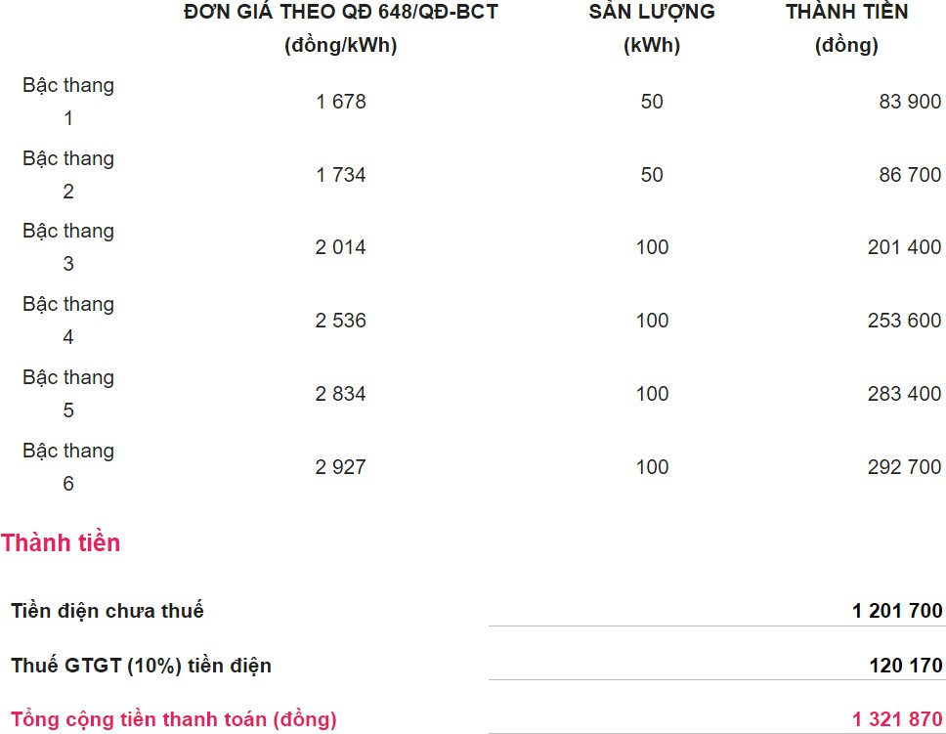

Bài 4B.08 Kiểm tra tam giác đều

Viết chương trình nhận độ dài ba cạnh của tam giác làm đầu vào. Nếu

- Tam giác không thỏa mãn điều kiện hình tam giác thì in ra “Ba cạnh trên không thỏa mãn điều kiện hình tam giác”.
- Tam giác trên thỏa mãn điều kiện là hình tam giác thì cho biết tam giác có phải là tam giác đều hay không.
  - Nếu là tam giác đều thi in ra “Tam giác trên là tam giác đều”
  - Nếu không thì in ra “Tam giác trên không là tam giác đều”

Bài 4B.09 Kiểm tra tam giác vuông

Viết chương trình nhận độ dài ba cạnh của tam giác làm đầu vào. Nếu

- Tam giác không thỏa mãn điều kiện hình tam giác thì in ra “Ba cạnh trên không thỏa mãn điều kiện hình tam giác”.
- Tam giác trên thỏa mãn điều kiện là hình tam giác thì cho biết tam giác có phải là tam giác vuông hay không.
  - Nếu là tam giác đều thi in ra “Tam giác trên là tam giác vuông”
  - Nếu không thì in ra “Tam giác trên không là tam giác vuông”

Bài 4B.10 Chuyển đổi cơ số

Viết chương trình chuyển đổi các giữa các hệ nhị phân, thập phân, bát phân và thập lục phân. Với các tham số đầu vào là x, y, z được nhập từ bàn phím và đối số dòng lệnh. Với x là số cần chuyển đổi, y là hệ cơ số của x, z là cơ số cần chuyển đổi.
Bài 4B.11 Chương trình chuyển đổi văn bản dùng cấu trúc rẽ nhánh Viết chương trình chuyển đổi văn bản tiếng Việt có dấu thành không dấu. Bài 4B.12 Chương trình kiểm tra số Armstrong
Viết chương trình kiểm tra một số có phải là một số Armstrong hay không? Nếu đúng hãy in ra True, ngược lại in ra False.

Bài 4B.13 Chương trình kiểm tra số hoàn hảo

Viết chương trình kiểm tra một số có phải là một số hoàn hảo hay không? Nếu đúng hãy in ra True, ngược lại in ra False.

Bài 4.14 Kiểm tra một chuỗi có phải là email hay không

Xây dựng chương trình cho người dùng nhập một chuỗi là địa chỉ của một thư điện tử myemail từ bàn phím và đối số dòng lệnh. sau đó kiểm tra xem địa chỉ thư myemail có hợp lệ hay không? Biết xâu ký tự myemail là hợp lệ nếu chỉ chứa đúng 1 ký tự ‘@’ và có định dạng x@y.z, trong đó x, y, z là các xâu khác rỗng.

Bài 4B.15 Kiểm tra số CCCD

Xây dựng chương trình cho người dùng nhập một chuỗi ký tự scccd (số căn cước công dân) từ bàn phím và đối số dòng lệnh. Sau đó kiểm tra xem chuỗi scccd có hợp lệ hay không và hiển thị kết quả ra màn hình? Biết rằng xâu ký tự scccd hợp lệ chứa toàn ký tự chữ số từ 0 đến 9 và có độ dài là 12 ký tự.

Bài 4B.16 Kiểm tra c có xuất hiện trong s hay không

Viết chương trình kiểm tra xem ký tự c có xuất hiện trong chuỗi s hay không, nếu có thì xuất hiện bao nhiêu lần? Nếu không thì thông báo không tìm thấy. Với đầu vào là c, s được nhập từ bàn phím và đối số dòng lệnh.
Ví dụ: Chuỗi nhập vào s = “Nguyen Van A”

Nhập ký tự c = ‘n’, xuất hiện 3 lần trong chuỗi s

Bài 4B.17 Kiểm tra xem chuỗi s2 có trong chuỗi s1 hay không

Viết chương trình kiểm tra xem chuỗi s2 có trong chuỗi s1 hay không? Nếu có hãy hiển thị vị trí đầu tiên của s2 xuất hiện trong s1, ngược lại thông báo không tìm thấy. Với đầu vào là s1, s2 được nhập từ bàn phím và đối số dòng lệnh.

CẤU TRÚC LẶP

Lý thuyết

Trong Python, cấu trúc lặp được sử dụng để lặp qua các phần tử của một chuỗi, một tập hợp, hoặc một dãy số và thực hiện các lệnh tương ứng cho mỗi phần tử. Có hai cấu trúc chính để thực hiện lặp trong Python là for và while.
Cấu trúc for dùng để lặp qua từng phần tử trong một chuỗi, một tập hợp, hoặc một dãy số và thực hiện các lệnh tương ứng. Ví dụ:
for x in [1, 2, 3]: print(x)
Kết quả in ra:
1
2
3
Cấu trúc while dùng để lặp cho đến khi một điều kiện nào đó trở thành sai. Ví dụ:
x = 0
while x < 5:
print(x) x += 1
Kết quả in ra:
1
2
3
4

Trong cả 2 cấu trúc lặp này, bạn cũng có thể sử dụng lệnh break để dừng lại lặp khi một điều kiện nào đó được đáp ứng và lệnh continue để bỏ qua lần lặp hiện tại và bắt đầu lại với lần lặp tiếp theo.
Ngoài ra bạn có thể sử dụng hàm range() để tạo ra dãy số và sử dụng với cấu trúc for để lặp qua các phần tử trong dãy số đó. Ví dụ:
for x in range(5): print(x)
Bạn cũng có thể truyền vào 2 tham số cho hàm range() để xác định giá trị bắt đầu và kết thúc của dãy số, ví dụ:
for x in range(2,5): print(x)
Kết quả in ra:
2
3
4
Và có thể truyền vào 3 tham số để xác định giá trị bắt đầu, kết thúc và bước nhảy của dãy số:
for x in range(2,10,2): print(x)
Kết quả in ra:
2
4
6
8

Bài tập

Bài 5B.01 Kiểm tra số nguyên tố

Kiểm tra một số n của phải là số nguyên tố hay không. Nếu đúng thì in True, nếu sai thì in False. Với n nhập từ bàn phím và đối số dòng lệnh.

Bài 5B.02 Tính đa thức S(x, n)

Viết chương trình cho phép nhập số nguyên dương x, n từ bàn phím và đối số dòng lệnh. Tính S(x, n) và hiển thị ra màn hình S(x, n). Với:
𝑆(𝑥, 𝑛) = 𝑥² + 𝑥⁴ + ⋯ + 𝑥^{2𝑛}

Bài 5B.03 Tính lãi suất

Một khách hàng A, có số tiền là Y, đem gửi tiết kiệm với lãi suất mỗi năm là x %. Chu kỳ gửi là từng tháng, khi tới hạn thì tài khoản tiết kiệm sẽ tất toán và gửi tất cả <tiền lãi>,
<tiền gốc> tiếp tục vào ngân hàng với lãi suất như cũ. Biết rằng nếu người dùng rút trước hạn thì sẽ tính lãi suất không kỳ hạn là 1% trên năm. Hãy viết chương trình cho người dùng biết được sau bao nhiêu tháng thì người dùng sẽ nhận được tối thiểu khoản tiền mong muốn. Người dùng sẽ nhập vào Y tiền gốc, Z tiền mong muốn đạt được, lãi suất x được nhập từ bàn phím và đối số dòng lệnh.

Bài 5B.04 In ra n dòng “Hello Python”

Viết chương trình hiển thị ra màn hình n dòng “Hello Python”. Với n nhập từ bàn phím và
đối số dòng lệnh.

Bài 5B.05 Tính tuổi người dùng

Viết chương trình cho phép người dùng nhập vào năm sinh của một người từ bàn phím và đối số dòng lệnh thỏa mãn điều kiện năm sinh lớn hơn 1900 và nhỏ hơn năm hiện tại, sau đó hiển thị ra màn hình tuổi của người đó.
Gợi ý: Tuổi = năm hiện tại – năm sinh

Để lấy năm hiện tại, ta có thể sử dụng module datetime và thực hiện đoạn lệnh sau:
from datetime import datetime year = datetime.now().year

Bài 5B.06 Cộng k giây vào giờ, phút, giây

Viết chương trình cho người dùng nhập vào giờ, phút, giây theo định dạng hh:mm:ss và một số k từ bàn phím và đối số dòng lệnh. Sau đó chương trình thực hiện cộng k giây vào và hiển thị ra màn hình dưới dạng hh:mm:ss ra màn hình.
Ví dụ: nhập giờ phút giây là 06:06:59 và k là 5 thì hiển thị ra màn hình 06:07:04

Bài 5B.07 n số Fibonacci đầu tiên

Viết chương trình in ra n số Fibonacci đầu tiên với n được nhập từ bàn phím và đối số dòng lệnh.

Bài 5B.08 Số lượng chữ số và tổng các chữ số của số nguyên dương

Viết chương trình cho phép nhập một số nguyên dương n từ bàn phím và đối số dòng lệnh. Hiển thị ra màn hình số lượng chữ số của n và tổng các chữ số của nó.
Ví dụ:

- Nhập n = 0 thì hiển thị ra màn hình “Số lượng chữ số: 1, tổng các chữ số: 0”
- Nhập n = 10 thì hiển thị ra màn hình “Số lượng chữ số: 2, tổng các chữ số: 1”
- Nhập n = 255 thì hiển thị ra màn hình “Số lượng chữ số: 3, tổng các chữ số: 12”

Bài 5B.09 Tính đa thức S(n)
Viết chương trình cho phép nhập một số nguyên dương n từ bàn phím và đối số dòng lệnh. Tính S(n) và hiển thị ra màn hình S(n). Với:
𝑆(𝑛) = 1 ∗ 2 + 2 ∗ 3 + ⋯ + (𝑛 − 1) ∗ 𝑛

Công thức tổng quát:
𝑛
𝑆(𝑛) = B(𝑥 − 1) ∗ 𝑥
𝑥=2

Bài 5B.10 Tính đa thức S(x, n)

Viết chương trình cho phép nhập hai số nguyên dương x và n từ bàn phím và đối số dòng lệnh. Tính S(x,n) và hiển thị ra màn hình S(n). Với:
𝑆(𝑥, 𝑛) = 𝑥¹ + 𝑥³ + ⋯ + 𝑥^{(2𝑛+1)}

Công thức tổng quát:

Gợi ý:
𝑛
𝑆(𝑥, 𝑛) = B 𝑥^{(2𝑛+1)}
𝑥=0

Dùng vòng lặp for, while để duyệt biến i từ 0 đến n Tính tổng: 𝑆 = 𝑠 + 𝑥^{(2𝑖+1)}
Dùng hàm pow() trong thư viện math để tính 𝑥^{(2𝑖+1)} hoặc toán tử **

Bài 5B.11 Ước chung lớn nhất

Ước chung lớn nhất của hai số nguyên dương A và B là số lớn nhất có thể chia đều cho cả hai số đó. Thuật toán Euclid có thể được sử dụng để tìm ước số chung lớn nhất (GCD) của hai số nguyên dương. Bạn có thể sử dụng thuật toán này theo cách sau:
- Tính phần dư của phép chia số lớn hơn cho số nhỏ hơn.
- Thay số lớn hơn bằng số bé và số bé hơn bằng số dư.
- Lặp lại quá trình này cho đến khi số nhỏ hơn bằng 0.
Số lớn hơn lúc này là GCD của A và B. Viết chương trình cho phép người dùng nhập hai số nguyên từ bàn phím và đối số dòng lệnh. Sau đó in từng bước trong quá trình sử dụng thuật toán Euclid để tìm GCD của họ.

Bài 5B.12 Chương trình chuyển đổi văn bản dùng vòng lặp

Viết chương trình chuyển đổi văn bản tiếng Việt có dấu thành không dấu.

Bài 5B.13 n số nguyên tố đầu tiên

Viết chương trình in ra n số nguyên tố đầu tiên với n được nhập từ bàn phím và đối số dòng lệnh.

CẤU TRÚC DỮ LIỆU

Lý thuyết

(đang cập nhật)

Bài tập

Bài 6B.01 Tìm số lớn nhất trong 1 dãy số thực

Viết chương trình tìm số lớn nhất trong 1 dãy số thực. Với đầu vào được nhập từ bàn phím và đối số dòng lệnh không xác định số lượng các số thực. Nếu số lượng nhập vào là 0 thì thông báo “Không có số nào được nhập vào”.

Bài 6B.02 Chương trình tính đa thức

Xây dựng chương trình cho người dùng nhập vào thông tin của một đa thức 𝑃_{𝑛} một biến bậc n, sau đó thực hiện tính giá trị của đa thức và hiển thị kết quả ra màn hình. Với a, n được nhập từ bàn phím và đối số dòng lệnh.
𝑃_{𝑛} = 𝑎₀ + 𝑎₁𝑥 + 𝑎₂𝑥² + ⋯ + 𝑎_{𝑛}𝑥^{𝑛}

Ví dụ:
Nhập số mũ hoặc -1 để kết thúc: 0 Nhập hệ số của x^0:1
Nhập số mũ hoặc -1 để kết thúc: 1 Nhập hệ số của x^1:4
Nhập số mũ hoặc -1 để kết thúc: 2 Nhập hệ số của x^2:3
Nhập số mũ hoặc -1 để kết thúc: 4 Nhập hệ số của x^4:-5
Nhập số mũ hoặc -1 để kết thúc: 6

Nhập hệ số của x^6:1
Nhập số mũ hoặc -1 để kết thúc: -1
P = + 1.0 * x^0 + 4.0 * x^1 + 3.0 * x^2 -5.0 * x^4 + 1.0 * x^6 Nhập x để tính Giá trị đa thức tại x:2
Giá trị của đa thức tại x = 2 là 5.0
Process finished with exit code 0

Bài 6B.03 Chương trình quản lý thương hiệu trà sữa

Một thương hiệu trà sữa bao gồm X cửa hàng đặt trên khắp cả nước. Hãy viết chương trình giúp chủ thương hiệu trên giải quyết các công việc sau:
  - Nhập doanh số từ X cửa hàng gửi về
  - Sắp xếp doanh số bán hàng từ lớn tới bé
  - Tính doanh số bán hàng trung bình của X cửa hàng
  - Hiển thị tên cửa hàng có doanh số lớn nhất

Mở rộng: giả định mỗi cửa hàng có thêm chi phí thu chi theo từng tháng dựa trên hóa đơn (nguyên vật liệu đầu vào, điện, nước, chi phí mặt bằng, lương nhân viên, thuế,…).
  - Tính lợi nhuận của từng cửa hàng
  - Hiển thị các cửa hàng có lợi nhuận tốt nhất theo phần trăm (chi phí/lợi nhuận) và
  - Hiển thị các cửa hàng có lợi nhuận tốt nhất theo số thực tế.
  - Dự kiến chi phí nguyên vật liệu tháng tới của từng cửa hàng để đặt hàng từ đối tác (trà, café, nước đá, đường, điện, nước,…)
  - Khung giờ bán hàng tốt nhất của từng cửa hàng bất kỳ

Bài 6B.04 Chương trình quản lý danh sách

Xây dựng chương trình thực hiện các công việc sau:

- Nhập số nguyên dương n

- Nhập một dãy số thực x1, x2, …, xn và lưu vào danh sách L.
- Tìm phần tử có giá trị nhỏ nhất trong danh sách L
- Tìm phần tử có giá trị lớn nhất trong danh sách L
- Tính tổng các phần tử có trong danh sách L
- Sắp xếp các phần tử trong danh sách L theo thứ tự từ lớn đến bé và ngược lại
- Đếm trong dãy có bao nhiêu phần tử là số dương, bao nhiêu phần tử là số âm.
- Hiển thị các phần tử trong L ra màn hình

Bài 6B.05 Chương trình quản lý danh sách sinh viên

Xây dựng chương trình thực hiện các yêu cầu sau:

- Nhập vào danh sách sinh viên gồm các thông tin sau: Mã số sinh viên, họ và chữ lót sinh viên, tên sinh viên, lớp, ngày sinh, giới tính.
- Hiển thị danh sách sinh viên vừa nhập ra màn hình, thông tin mỗi sinh viên trên một dòng.
- Hiển thị sinh viên khi nhập mã số sinh viên từ bàn phím.

Bài 6B.06 Chương trình quản lý cửa hàng tiện lợi

Xây dựng chương trình quản lý hàng hóa cho cửa hàng tiện lợi với các công việc chính sau:
- Nhập thông tin các mặt hàng hiện có tại cửa hàng bao gồm: Tên hàng, số lượng, giá bán, ngày sản xuất, ngày hết hạn, lô sản xuất.
- Tính tổng số lượng hàng hóa của cửa hàng và hiển thị ra màn hình.
- Hiển thị ra màn hình thông tin các mặt hàng có số lượng nhỏ hơn 10.
- Hiển thị ra màn hình thông tin các mặt hàng có số lượng lớn hơn 50.

Mở rộng: Xây dựng chương trình quản lý cửa hàng cho chuỗi cửa hàng bao gồm các công việc xuất nhập kho, bán hàng, lợi nhuận,…

Bài 6B.07 Chương trình quản lý kỳ thi tuyển sinh

Xây dựng chương trình quản lý kỳ thi tuyển sinh lớp 10 của một trường THPT gồm các thông tin:
- Số báo danh là một chuỗi chỉ gồm các ký số và có độ dài là 8
- Họ và tên thí sinh là một xâu ký tự có độ dài không quá 50
- Điểm Toán là một số thực có giá trị từ 0 đến 10
- Điểm Tiếng Việt là một số thực có giá trị từ 0 đến 10 Thực hiện các công việc sau:
- Nhập danh sách thí sinh từ bàn phím
- Hiển thị danh sách thí sinh ra màn hình
- Hiển thị danh sách thí sinh có tổng điểm lớn hơn hoặc bằng 10 ra màn hình
- Hiển thị danh sách thí sinh có điểm liệt ra màn hình (các thí sinh có ít nhất 1 điểm thi là điểm 0).

Mở rộng:

- Nhập danh sách từ tập tin và tải danh sách từ tập tin.
- Xuất danh sách thí sinh Đỗ ra một tập tin với Đỗ được quy định là đạt tổng điểm lớn hơn điểm sàn, điểm sàn được nhập từ bàn phím.
- Sắp xếp danh sách thí sinh theo thứ tự điểm cao đến điểm thấp.
- Tìm kiếm thông tin thí sinh theo Mã số báo danh

Khó hơn:

- Xây dựng giao diện (web, application tkinter) kết hợp với cơ sở dữ liệu

Bài 6B.08 Chương trình quản lý cửa hàng Băng đĩa nhạc

Xây dựng chương trình quản lý cửa hàng băng đĩa nhạc với các công việc chính sau đây:

- Nhập vào thông tin các loại băng đĩa nhạc gồm: Tên, thể loại, số lượng, giá tiền, ngày phát hành.
- Hiển thị thông tin đĩa nhạc ra màn hình theo định dạng sau:

Tên Thể loại Số lượng Giá tiền Ngày phát hành
- Hiển thị thông tin đĩa nhạc ra màn hình các băng đĩa có giá rẻ nhất, thông tin hiển thị bao gồm:
Tên Thể loại Giá tiền

Mở rộng:

Thêm thông tin số Bài nhạc trong Băng đĩa nhạc với các thông tin:

  - Tên bài nhạc, Ca sĩ, Nhạc sĩ,
  - Thông tin Ca sĩ: Tên ca sĩ, tiểu sử, ngày sinh
  - Thông tin Nhạc sĩ: Tên Nhạc sĩ, tiểu sử, ngày sinh Tra cứu các băng đĩa có tên Ca sĩ hoặc Nhạc sĩ tương ứng.

Bài 6B.09 Chuyển đổi văn bản

Viết chương trình chuyển đổi văn bản tiếng Việt có dấu thành không dấu.

Bài 6B.10 Selection sort

Viết chương trình sắp xếp danh sách dùng Selection sort, in ra các bước sắp xếp.

Bài 6B.11 Insertion sort

Viết chương trình sắp xếp danh sách dùng Insertion sort, in ra các bước sắp xếp.

Bài 6B.12 Merge sort

Viết chương trình sắp xếp danh sách dùng Merge sort, in ra các bước sắp xếp.

Bài 6B.13 Buble sort

Viết chương trình sắp xếp danh sách dùng Buble sort, in ra các bước sắp xếp.

HÀM

Lý thuyết

(đang cập nhật)

Bài tập

Bài 7B.01 Tính tổng hai đa thức

Viết chương trình có sử dụng hàm thực hiện nhập vào hai đa thức 1 biến, sau đó tính tổng hai đa thức này và hiển thị ra màn hình. (Mở rộng của Bài 6B.02)

Bài 7B.02 Quản lý học sinh

Viết chương trình quản lý học sinh thực hiện các chức năng sau:

  - Nhập danh sách học sinh gồm các thông tin: Mã học sinh, tên học sinh, điểm toán, điểm tiếng Việt
  - Hiển thị danh sách học sinh vừa nhập theo định dạng:
Mã học sinh Tên học sinh Điểm Toán Điểm Tiếng Việt Điểm Trung bình Xếp loại

Biết rằng Điểm trung bình = (Điểm Toán + Điểm Tiếng Việt) / 2 Xếp loại học sinh như sau:
  - Nếu Điểm Trung bình lớn hơn hoặc bằng 9 thì xếp loại Xuất sắc
  - Nếu Điểm Trung bình lớn hơn hoặc bằng 8 và nhỏ hơn 9 thì xếp loại Giỏi
  - Nếu Điểm Trung bình lớn hơn hoặc bằng 7 và nhỏ hơn 8 thì xếp loại Khá
  - Nếu Điểm Trung bình lớn hơn hoặc bằng 5 và nhỏ hơn 7 thì xếp loại Trung bình
  - Nếu Điểm Trung bình nhỏ hơn 5 thì xếp loại Yếu

Bài 7B.03 Điểm trung bình

Hãy sử dụng hàm trong Python để viết chương trình tính điểm trung bình của học sinh và in kết qua ra màn hình console. Bắt buộc phải sử dụng hàm để giải bài này.
Chi tiết chương trình như sau:

  - Nhập vào điểm các môn Toán, Lý, Hóa, Văn, Anh
  - Tính điểm trung bình dựa vào 5 môn đó.

Nếu:

  - Điểm trung bình bé hơn 5 thì học lực yếu
  - Điểm trung bình từ 5 - 6.9 thì học lực trung bình
  - Điểm trung bình từ 7 - 8.9 là học lực khá
  - Điểm trung bình từ 9 - 10 là học lực giỏi

Bài 7B.04 Tổng số nguyên tố

Hãy sử dụng hàm trong Python để viết chương trình tính tổng các số nguyên tố trong phạm vi từ 0 đến 1000

Bài 7B.05 Giá trị lớn nhất

Hãy viết một hàm Python dùng để tìm giá trị lớn nhất của ba số được nhập vào từ bàn phím, bạn có thể sử dụng hàm put để nhận dữ liệu từ người dùng.

Bài 7B.06 Tính tổng

Viết hàm dùng đệ quy và không dùng đệ quy để tính tổng S = 1 + 2 + 3 + 4 + 5 ... + n

Bài 7B.07 Đảo ngược chuỗi

Viết hàm Python để đảo ngược một chuỗi

Bài 7B.08 Số giai thừa

Viết hàm Python để tính giai thừa của một số (số nguyên không âm). Hàm chấp nhận một đối số đầu vào

Bài 7B.09 Tính số lượng chữ hoa và chữ thường của một chuỗi

Viết hàm Python chấp nhận một chuỗi và tính số lượng chữ hoa và chữ thường

  - Chuỗi mẫu: 'The quick Brow Fox'
  - Đầu ra dự kiến:
    - Số ký tự chữ hoa : 3
    - Số ký tự chữ thường : 12

Bài 7B.10 Số nguyên tố

Viết hàm Python nhận một số làm tham số và kiểm tra số đó có phải là số nguyên tố hay không?

Bài 7B.11 Số hoàn hảo

Viết hàm Python để kiểm tra xem một số có hoàn hảo hay không.

Theo Wikipedia: Trong lý thuyết số, một số hoàn hảo là một số nguyên dương bằng tổng các ước số dương thực sự của nó, nghĩa là tổng các ước số dương của nó không bao gồm chính số đó (còn được gọi là tổng các phần tử của nó). Tương tự, một số hoàn hảo là một số bằng một nửa tổng của tất cả các ước dương của nó (bao gồm cả chính nó).
Ví dụ : Số hoàn hảo đầu tiên là 6, vì 1, 2 và 3 là các ước dương thực sự của nó và 1 + 2 + 3 = 6. Tương tự, số 6 bằng một nửa tổng tất cả các ước dương của nó: ( 1 + 2 + 3 + 6 ) / 2
= 6. Số hoàn hảo tiếp theo là 28 = 1 + 2 + 4 + 7 + 14. Tiếp theo là các số hoàn hảo 496 và 8128.

Bài 7B.12 Chuỗi Palindrome

Viết một hàm Python để kiểm tra xem một chuỗi đã truyền có phải là palindrome hay không.
Lưu ý: Palindrome là một từ, cụm từ hoặc trình tự đọc ngược cũng như đọc xuôi, ví dụ: madam.

Bài 7B.13 Tam giác Pascal

Viết hàm Python in ra n hàng đầu tiên của tam giác Pascal.

Lưu ý: Tam giác Pascal là một hình số học và hình học do Blaise Pascal nghĩ ra đầu tiên. Ví dụ về tam giác Pascal:
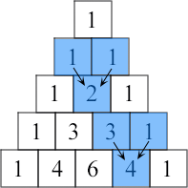
Mỗi số là hai số trên nó cộng lại với nhau

Bài 7B.14 Chuỗi Pangram

Viết một hàm Python để kiểm tra xem một chuỗi có phải là một pangram hay không.

Lưu ý: Pangram là những từ hoặc câu chứa mọi chữ cái trong bảng chữ cái ít nhất một lần. Ví dụ: "The quick brown fox jumps over the lazy dog"

Bài 7B.15 Chuyển đổi cơ số

Viết hàm chuyển đổi các giữa các hệ nhị phân, thập phân, bát phân và thập lục phân. Với các tham số đầu vào là x, y, z được nhập từ bàn phím và đối số dòng lệnh. Với x là số cần chuyển đổi, y là hệ cơ số của x, z là cơ số cần chuyển đổi.

Bài 7B.16 Chuyển đổi hệ màu

Viết hàm chuyển đổi giữa các mã màu Hex, RGB, CMYK, HSL
  - hex_2_rgb(str)
  - hex_2_cmyk(str)
  - hex_2_hsl(str)
  - rgb_2_hex(r, g, b)
  - rgb_2_cmyk(r, g, b)
  - rgb_2_hsl(r, g, b)
  - hsl_2_rgb(h, s, l)
  - hsl_2_hex(h, s, l)
  - hsl_2_cmyk(h, s, l)
  - cmyk_2_rgb(c, m, y, k)
  - cmyk_2_hsl(c, m, y, k)
  - cmyk_2_hex(c, m, y, k) Ví dụ:
hex_2_rgb(“#1D9A55”) => 29, 154, 85
hex_2_hsl(“#1D9A55”) => 146.88, 0.68, 0.36
hex_2_cmyk(“#1D9A55”) => 49, 0, 27, 40

Bài 7B.17 BMI

Viết hàm tính BMI (Body Mass Index) với dữ liệu đầu vào là cân nặng (kg) và chiều cao (cm). Sau đó, viết chương trình cho phép nhập cân nặng và chiều cao, giới tính, tuổi để đánh giá chỉ số BMI và gợi ý người dùng.

Bài 7.18 Miles ↔ mét

Viết hàm chuyển đổi từ miles sang mét và ngược lại.

Bài 7.19 Selection sort

Viết hàm sắp xếp danh sách dùng Selection sort, hàm trả về danh sách đã được sắp xếp.

Bài 7.20 Insertion sort

Viết hàm sắp xếp danh sách dùng Insertion sort, hàm trả về danh sách đã được sắp xếp.

Bài 7B.21 Merge sort

Viết hàm sắp xếp danh sách dùng Merge sort, hàm trả về danh sách đã được sắp xếp.

Bài 7B.22 Buble sort

Viết hàm sắp xếp danh sách dùng Buble sort, hàm trả về danh sách đã được sắp xếp.

Bài 7B.23 Số Armstrong

Viết chương trình kiểm tra một số có phải là một số Armstrong hay không? Nếu đúng về True, ngược lại trả về False.

Bài 7B.25 Kiểm tra số CCCD

Viết hàm kiểm tra một số CCCD có hợp lệ hay không biết rằng cấu trúc 12 chữ số trên số căn cước công dân có ý nghĩa như sau:
  - 03 chữ số đầu tiên là mã tỉnh, thành phố trực thuộc trung ương hoặc mã quốc gia nơi công dân đăng ký khai sinh,
  - 01 chữ số tiếp theo là mã giới tính của công dân
  - 02 chữ số tiếp theo là mã năm sinh của công dân;
  - 06 chữ số cuối là khoảng số ngẫu nhiên.

Trong đó:

  - Mã tỉnh, thành phố trực thuộc trung ương nơi công dân khai sinh có các mã từ 001 đến 0096 tương ứng với 63 tỉnh, thành phố trong cả nước. Công dân khai sinh ở Hà Nội có mã 001, Hải Phòng có mã 031, Đà Nẵng có mã 048, TP. Hồ Chí Minh có mã 079, Phú Yên có mã 054, Quãng Ngãi có mã 051, Bình Định có mã 052, Bà Rịa – Vũng Tàu có mã 077, Long An có mã 080,…
  - Mã thế kỷ và mã giới tính được quy ước như sau:
    - Thế kỷ 20 (từ năm 1900 đến hết năm 1999): Nam 0, nữ 1;
    - Thế kỷ 21 (từ năm 2000 đến hết năm 2099): Nam 2, nữ 3;
    - Thế kỷ 22 (từ năm 2100 đến hết năm 2199): Nam 4, nữ 5;

    - Thế kỷ 23 (từ năm 2200 đến hết năm 2299): Nam 6, nữ 7;
    - Thế kỷ 24 (từ năm 2300 đến hết năm 2399): Nam 8, nữ 9.
  - Mã năm sinh: Thể hiện hai số cuối năm sinh của công dân.

Bài 7B.26 Viết hàm tạo mã căn cước công dân

Viết hàm tạo một số CCCD với thông tin cấu trúc mã như Bài 7B.25 Kiểm tra số CCCD
với thông tin 6 số cuối được tạo ngẫu nhiên.

THAO TÁC VỚI TẬP TIN

Lý thuyết

(đang cập nhật)

Bài tập

Bài 8B.01 Đọc dữ liệu từ tập tin Sinhvien.txt

Viết chương trình đọc dữ liệu từ tập tin SinhVien.txt và hiển thị ra màn hình Danh sách sinh viên đã được sắp xếp theo Lớp, Mã số sinh viên.

Bài 8B.02 Chương trình quản lý Sinh viên

Xây dựng chương trình cho phép
  - Tải lên danh sách sinh viên của một Lớp từ một tập tin Sinhvien.txt, hiển thị ra màn hình danh sách sinh viên vừa nhập.
  - Nhập Thông tin sinh viên từ bàn phím
  - Sửa thông tin sinh viên
  - Lưu danh sách sinh viên vào tập tin Sinhvien.txt
  - Hiển thị ra màn hình danh sách các Sinh viên của lớp X
  - Hiển thị ra màn hình danh sách các Sinh viên có tên là Y
  - Lưu danh sách sinh viên thành các tập tin khác nhau với mỗi tập tin là của một Lớp. Ví dụ Sinhvien_D21CQAT.txt, Sinhvien_D21CQPM.txt,…
Biết rằng, mỗi sinh viên gồm các thông tin: Mã số sinh viên, Họ và chữ lót sinh viên, Tên sinh viên, Lớp, Quê quán.

Bài 8B.03 Ghi tập tin chứa các số nguyên có giá trị từ a đến b

Viết chương trình Python ghi các số nguyên có giá trị từ a đến b vào tệp tin văn bản data{a}_{b}.txt, mỗi số nằm trên 1 dòng. Với điều kiện 0 < 𝑎 < 𝑏

Bài 8B.04 Ghi tập tin chứa các số nguyên tố có giá trị từ a đến b

Viết chương trình Python ghi các số nguyên tố có giá trị từ a đến b vào tệp tin văn bản data{a}_{b}.txt, mỗi số nằm trên 1 dòng. Với điều kiện 0 < 𝑎 < 𝑏

Bài 8B.05 Ghi tập tin chứa các số nguyên Fibonacci có giá trị từ a đến b

Viết chương trình Python ghi các số nguyên Fibonacci có giá trị từ a đến b vào tệp tin văn bản data{a}_{b}.txt, mỗi số nằm trên 1 dòng. Với điều kiện 0 < 𝑎 < 𝑏

Bài 8B.06 Tính tổng các giá trị trong tập tin và lưu lại

Viết chương trình Python đọc dữ liệu từ tập tin văn bản data{a}_{b}.txt. Tính tổng các giá trị của các số có trong tập tin data{a}_{b}.txt và ghi nối vào tập tin data{a}_{b}.txt.

Bài 8B.07 Lưu thông tin người dùng

Viết chương trình Python cho người dùng nhập thông tin gồm Mã CCCD, họ, tên, tuổi của người dùng sau đó ghi thông tin vừa nhập vào tệp văn bản data_dancu.txt.

Bài 8B.08 Chương trình quản lý tiêu thụ điện

Xây dựng chương trình quản lý tiêu thụ điện của các hộ dân tại chung cư X gồm các công việc chính sau:
- Nhập thông tin các hộ gia đình sử dụng điện tại khu chung cư X, biết rằng mỗi hộ gia đình cần nhập các thông tin:
  - Số hiệu phòng
  - Số hiệu tòa nhà
  - Tên chủ hộ
  - Số kW điện tiêu thụ trong tháng

Các thông tin của người dùng nhập vào cần thoả mãn điều kiện: Số hiệu phòng, số hiệu tòa nhà, tên chủ hộ phải khác xâu rỗng (xâu rỗng là xấu không chứa ký tự nào); số điện tiêu thụ trong tháng phải lớn hơn hoặc bằng không; nếu người dùng nhập thông tin không đúng thì yêu cầu nhập lại cho đến khi dữ liệu nhập vào thoả mãn điều kiện trên.
- Xây dựng hàm tính tiền điện tiêu thụ trong tháng của một hộ gia đình; hàm này nhận tham số đầu vào là số kW điện tiêu thụ trong tháng, trả về giả trị là tiền điện tiêu thụ của hộ gia đình theo giá bậc thang:
  - Bậc 1: 50 kWh đầu tiên, 1 678 đồng/kWh
  - Bậc 2: 50 kWh tiếp theo, 1 734 đồng/kWh

  - Bậc 3: 100 kWh tiếp theo, 2 014 đồng/kWh
  - Bậc 4: 100 kWh tiếp theo, 2 536 đồng/kWh
  - Bậc 5: 100 kWh tiếp theo, 2 834 đồng/kWh
  - Bậc 6: các kWh tiếp theo, 2 927 đồng/kWh

- Hiển thị tất cả các hộ gia đình đang sử dụng điện tại chung cư X theo định dạng:

Toà nhà | Phòng | Số điện tiêu thụ | Tiền điện | VAT | Tiền điện phải trả
A1 | 302 | 305 | 639 770 | 63 977 | 703 747
A2 | 205 | 214 | 407 504 | 40 750 | 448 254
C3 | 119 | 519 | 1 257 313 | 125 731 | 1 383 044

  - Biết rằng VAT là 10%
  - Tiền điện phải trả là Tiền điện + VAT

- Ghi nối vào cuối thông tin của các hộ gia đình vào tệp văn bản sao cho các hộ gia đình cùng toà nhà được lưu vào cùng một tệp văn bản có tên tệp là tên của từng toà nhà.

Bài 8B.09 Chương trình đọc tập tin và chuyển đổi

Viết chương trình đọc một tập tin, ngắt từng dòng thành các từ, tách khoảng trắng và dấu câu khỏi các từ và chuyển chúng thành chữ thường. Sau đó, lưu lại chúng tới một tập tin khác.

Bài 8B.10 Chương trình đọc văn bản tiếng Anh

Cho một tệp văn bản tiếng Anh, hãy viết chương trình:

- đếm tổng số từ trong sách

- đếm số lần mỗi từ được sử dụng.

- đếm số lượng các từ khác nhau được sử dụng trong sách Sau đó, hiển thị ra màn hình.

Bài 8B.11 Hàm đọc văn bản tiếng Anh

Cho một tệp văn bản tiếng Anh, hãy viết hàm:

- đếm tổng số từ trong sách

- đếm số lần mỗi từ được sử dụng.

- đếm số lượng các từ khác nhau được sử dụng trong sách

Bài 8B.12 Hàm in ra n từ có tần suất xuất hiện nhiều nhất

Hãy viết hàm để in ra n từ được sử dụng thường xuyên nhất trong một văn bản nhất định.

Bài 8B.13 Hệ thống quản lý khóa học đơn giản

Hệ thống quản lý khóa học đơn giản lập mô hình thông tin của sinh viên với tên và tập hợp điểm kiểm tra. Hệ thống này sẽ có thể tạo một đối tượng học sinh với một tên nhất định và một số điểm, tất cả đều bằng 0 khi khởi động. Hệ thống phải có thể truy cập hoặc thay thế một điểm ở vị trí đã cho (đếm từ 0), lấy số điểm, lấy điểm cao nhất, lấy điểm trung bình và lấy tên của học sinh. Ngoài ra, đối tượng sinh viên khi được in ra phải hiển thị tên và điểm của sinh viên như trong ví dụ sau:
Name: Ken Lambert Max Score: 88
Min Score: 77

Average Score: 82

Tập tin lưu trữ điểm được lưu trữ dưới dạng json
{"first_name":"Peter",
[
data.json

"last_name":"Lambert", "id":1,
"st_code":"N19CQAT-01-001",
"gender":1,
"scores":[
{"name":"History", "score":9.0, "code":"HI", "id":1},
{"name":"Physical", "score":7.0, "code":"PH", "id":2},
{"name":"Math A1","score":8.0,"code":"M1","id":3},
{"name":"Math A2","score":8.5,"code":"M2","id":4}]
},
{"first_name":"John",
"last_name":"Doe", "id":2,
"gender":1, "st_code":"N19CQAT-01-002",
"scores":[
{"name":"History","score":5.0,"code":"HI","id":1},
{"name":"Physical","score":7.0,"code":"PH","id":2},
{"name":"Math A1","score":9.0,"code":"M1","id":3},
{"name":"Math A2","score":6.5,"code":"M2","id":4}]
},
{"first_name":"Joe",

"last_name":"Doe", "gender":0,
"id":3,
"st_code":"N19CQAT-01-003",
"scores":[
{"name":"History","score":5.0,"code":"HI","id":1},
{"name":"Physical","score":7.0,"code":"PH","id":2},
{"name":"Math A1","score":9.0,"code":"M1","id":3},
{"name":"Math A2","score":6.5,"code":"M2","id":4}]
},
{"first_name":"Angel", "last_name":"Smith", "gender":0,
"id":4,
"st_code":"N19CQAT-01-004",
"scores":[
{"name":"History","score":7.5,"code":"HI","id":1},
{"name":"Physical","score":8.0,"code":"PH","id":2},
{"name":"Math A1","score":6.5,"code":"M1","id":3},
{"name":"Math A2","score":8.5,"code":"M2","id":4}]
}
]

LẬP TRÌNH HƯỚNG ĐỐI TƯỢNG

Lý thuyết

(đang cập nhật)

Bài tập

Bài 9B.01 Đối tượng hình chữ nhật

Xây dựng Lớp hình chữ nhật và tạo đối tượng kiểu lớp hình chữ nhật, sau đó gọi các thành phần của đối tượng có trong lớp hình chữ nhật.

Bài 9B.02 Đối tượng hình tròn

Xây dựng Lớp hình tròn với thuộc tính là bán kính của hình tròn và các hàm thành phần là: tính chu vi, diện tích, hàm hiển thị thông tin về đường tròn.

Bài 9B.03 Đối tượng hình tam giác

Xây dựng Lớp hình tam giác với các thuộc tính là chiều dài ba cạnh của tam giác, màu sắc; các hàm thành phần gồm tính chu vi, diện tích hình tam giác, hàm hiển thị thông tin hình tam giác ra màn hình, hàm hiển thị loại của tam giác như: Tam giác cân, vuông, vuông cân, đều, tam giác thường.

Bài 9B.04 Đối tượng Môn học

Xây dựng Lớp môn học để quản lý môn học của các Sinh viên gồm các thông tin: Mã môn học, tên môn học, số tín chỉ và các hàm thành phần giải quyết công việc chính sau:
- Thêm một môn học
- Xóa một môn học có mã bằng X được nhập từ bàn phím
- Hiển thị thông tin môn học

- Tìm kiếm môn học: Theo tên môn học, mã môn học, số tín chỉ
- Ghi thông tin của các môn học vào tập tin monhoc.txt
- Đọc dữ liệu từ tập tin monhoc.txt

Bài 9B.05 Đối tượng Điểm trong không gian hai chiều

Xây dựng lớp Điểm để biểu diễn các điểm trong không gian hai chiều với thuộc tính là tọa độ điểm X và tọa độ điểm Y, màu sắc của Điểm. Các hàm thành phần gồm:
- Hàm khởi tạo điểm
- Hàm hiển thị thông tin Điểm
- Hàm tịnh tiến tinh_tien(x, y): Tịnh tiến điểm đó theo trục Ox, Oy
- Hàm khoảng cách: để tính khoảng cách giữa điểm đó và trục tọa độ O(0,0)
- Hàm khoảng cách khoang_cach(p_other): để tính khoảng cách giữa điểm đó và Điểm p_other

Bài 9B.06 Đối tượng Toán học

Xây dựng Lớp Toán học với thuộc tính gồm n số, các hàm thành phần gồm:

- tinh_tong(*nso): Hàm tính tổng các số
- tinh_trung_binh(*nso): Hàm tính trung bình cộng của n số
- tinh_max(*nso): Hàm tìm số lớn nhất trong n số
- tinh_min(*nso): Hàm tìm số nhỏ nhất trong n số
- hien_thi(): Hàm hiển thị thông tin n số ra màn hình

Bài 9B.07 Chương trình Quản lý học viên trung tâm Anh ngữ

Viết chương trình quản lý học viên của một trung tâm Anh ngữ sử dụng lớp gồm các chức năng sau đây:
- Nhập thông tin của các học viên đăng ký học tại trung tâm Anh ngữ và lưu vào tệp DSHV.txt, biết rằng: Mỗi học viên khi đến trung tâm đăng ký cần điền các thông tin như:

  - Số căn cước/hoặc mã số giấy khai sinh.
  - Tên học viên.
  - Năm sinh học viên.
  - Danh sách các môn học học viên đăng ký học tại trung tâm, mỗi môn học gồm các thông tin: Mã môn học, tên môn học, số tiết.
- Hiển thị thông tin của các học viên đã đăng ký tại trung tâm ra màn hình.
- Hiển thị thông tin của các học viên đăng ký ít nhất hai môn học tại trung tâm ra màn hình.

MỘT SỐ BÀI TẬP NÂNG CAO

PYTHON CHEAT SHEET

Python cơ bản

  - Toán tử

Từ ưu tiên cao nhất đến thấp nhất:

Toán tử | Mô tả | Ví dụ
** | Lũy thừa | `2 ** 3 = 8`
% | Modulus/Remainder | `22 % 8 = 6`
// | Phép chia số nguyên | `22 //8 = 2`
/ | Phép chia | `22 / 8 = 2.75`
* | Phép nhân | `3 * 3 = 9`
- | Phép trừ | `5 – 2 = 0`
+ | Phép cộng | `2 + 2 = 4`
Ví dụ về biểu thức:
2 + 3 * 6 # 20

(2 + 3) * 6 # 30
2 ** 8 #256
23 // 7 # 3

23 % 7 # 2
(5 - 1) * ((7 + 1) / (3 - 1)) # 16.0

Toán tử gán tăng cường

Toán tử | Tương đương
`var += 1` | `var = var + 1`

`var -= 1` | `var = var - 1`
`var *= 1` | `var = var * 1`
`var /= 1` | `var = var / 1`
`var %= 1` | `var = var % 1`
Ví dụ:
greeting = 'Hello' greeting += ' world!' greeting
#Output 'Hello world!'
number = 1
number += 1
number #Output 2

my_list = ['item'] my_list *= 3
my_list
#Output ['item', 'item', 'item']

Kiểu dữ liệu

Kiểu dữ liệu | Ví dụ
Integers | -2, -1, 0, 1, 2, 3, 4, 5
Floating-point numbers | -1.25, -1.0, --0.5, 0.0, 0.5, 1.0, 1.25
Strings | 'a', 'aa', 'aaa', 'Hello!', '11 cats'
  - Nối và sao chép

Nối chuỗi:
>>> 'Alice' 'Bob'
'AliceBob'
Sao chép chuỗi:
>>> 'Alice' * 5

'AliceAliceAliceAliceAlice'

Biến

Bạn có thể đặt tên biến bất cứ thứ gì miễn là nó tuân thủ các quy tắc sau:

Nó có thể chỉ là một từ.
>>> # bad
>>> my variable = 'Hello'
>>> # good
>>> var = 'Hello'
Nó chỉ có thể sử dụng các chữ cái, số và ký tự gạch dưới (_).
>>> # bad
>>> %$@variable = 'Hello'
>>> # good
>>> my_var = 'Hello'
>>> # good
>>> my_var_2 = 'Hello'
Nó không thể bắt đầu bằng một con số.
>>> # this wont work
>>> 23_var = 'hello'
Tên biến bắt đầu bằng dấu gạch dưới (_) được coi là "không sử dụng được".
>>> # _spam should not be used again in the code
>>> _spam = 'Hello'

  - Chú thích

Trên một dòng
# This is a comment
Trên nhiều dòng
# This is a
# multiline comment
Mã với một chú thích:
a = 1 # initialization
Xin lưu ý hai khoảng trống phía trước chú thích. Hàm docstring:
def foo():
"""
This is a function docstring You can also use:
''' Function Docstring ''' """

Hàm print()

Hàm print() ghi giá trị của (các) đối số mà nó được đưa ra. […] nó xử lý nhiều đối số, số lượng dấu phẩy động và chuỗi. Các chuỗi được in mà không có dấu ngoặc kép và khoảng trắng được chèn vào giữa các mục, vì vậy bạn có thể định dạng mọi thứ một cách độc đáo:
>>> print('Hello world!')
# Hello world!
>>> a = 1
>>> print('Hello world!', a)
# Hello world! 1

Từ khóa end

Đối số từ khóa end có thể được sử dụng để tránh dòng mới sau đầu ra hoặc kết thúc đầu ra bằng một chuỗi khác:

phrase = ['printed', 'with', 'a', 'dash', 'in', 'between']
>>> for word in phrase:
... print(word, end='-')
...
# printed-with-a-dash-in-between-

Từ khóa sep

Từ khóa sep chỉ định cách tách các đối tượng, nếu có nhiều hơn một đối tượng:
print('cats', 'dogs', 'mice', sep=',')
# cats,dogs,mice

Hàm input()

Hàm này lấy đầu vào từ người dùng và chuyển đổi nó thành một chuỗi:
>>> print('What is your name?') # ask for their name
>>> my_name = input()
>>> print('Hi, {}'.format(my_name))
# What is your name? # Martha
# Hi, Martha
input() cũng có thể đặt thông báo mặc định mà không cần sử dụng print():
>>> my_name = input('What is your name? ') # default message
>>> print('Hi, {}'.format(my_name))
# What is your name? Martha # Hi, Martha

Hàm len()

Ước tính giá trị nguyên của số ký tự trong một chuỗi, danh sách, từ điển, v.v.:
>>> len('hello')
# 5
>>> len(['cat', 3, 'dog'])
# 3
Chú ý:

Để kiểm tra chuỗi, danh sách, từ điển, v.v., là rỗng thì không nên sử dụng len mà nên đánh giá boolean trực tiếp.

Ví dụ:
>>> a = [1, 2, 3]

# bad
>>> if len(a) > 0: # evaluates to True
... print("the list is not empty!")
...
# the list is not empty!
# good
>>> if a: # evaluates to True
... print("the list is not empty!")
...
# the list is not empty!

Các hàm str(), int(), float()

Các hàm này cho phép bạn thay đổi loại biến. Ví dụ, bạn có thể chuyển đổi từ một số nguyên hoặc float thành một chuỗi:
>>> str(29)
# '29'
>>> str(-3.14)
# '-3.14'
Hoặc từ một chuỗi thành một số nguyên hoặc float:
>>> int('11')
# 11
>>> float('3.14')
# 3.14

Hàm tích hợp Python

Trình thông dịch Python có một số hàm và kiểu được tích hợp sẵn luôn sẵn dùng. Hàm tích hợp Python
Hàm | Mô tả
abs() | Trả về giá trị tuyệt đối của một số.

aiter() | Trả về một trình lặp không đồng bộ cho một lần lặp không đồng bộ.
all() | Trả về True nếu tất cả các phần tử của iterable là true.
any() | Trả về True nếu bất kỳ phần tử nào của iterable là true.
ascii() | Trả về một chuỗi có biểu diễn đối tượng có thể in được.
bin() | Chuyển đổi một số nguyên thành một chuỗi nhị phân.
bool() | Trả về một giá trị Boolean.
breakpoint() | Drops you into the debugger at the call site.
bytearray() | Trả về một mảng byte mới.
bytes() | Trả về một đối tượng "byte" mới.
callable() | Trả về True nếu đối số đối tượng có thể gọi được, False nếu không.
chr() | Trả về chuỗi đại diện cho một ký tự.
classmethod() | Chuyển đổi một phương thức thành một phương thức lớp.
compile() | Biên dịch nguồn thành mã hoặc đối tượng AST.
complex() | Trả về một số phức có giá trị real + image*1j.
delattr() | Xóa thuộc tính đã đặt tên, miễn là đối tượng cho phép.
dict() | Tạo một từ điển mới.
dir() | Trả về danh sách các tên trong phạm vi cục bộ hiện tại.
divmod() | Trả về một cặp số bao gồm thương và số dư của chúng.
enumerate() | Trả về một đối tượng liệt kê.
eval() | Đánh giá và thực hiện một biểu thức.

exec() | Hàm này hỗ trợ thực thi động mã Python.
filter() | Xây dựng một iterator từ một iterable và trả về giá trị true.
float() | Trả về một số dấu phẩy động từ một số hoặc chuỗi.
format() | Chuyển đổi một giá trị thành một đại diện "được định dạng".
frozenset() | Trả về một đối tượng Frozenset mới.
getattr() | Trả về giá trị của thuộc tính được đặt tên của đối tượng.
globals() | Trả về từ điển triển khai không gian tên mô-đun hiện tại.
hasattr() | True nếu chuỗi là tên của một trong các thuộc tính của đối tượng.
hash() | Trả về giá trị băm của đối tượng.
help() | Gọi hệ thống trợ giúp tích hợp.
hex() | Chuyển đổi một số nguyên thành một chuỗi thập lục phân chữ thường.
id() | Trả về "danh tính" của một đối tượng.
input() | Hàm này nhận một đầu vào và chuyển đổi nó thành một chuỗi.
int() | Trả về một đối tượng số nguyên được tạo từ một số hoặc chuỗi.
isinstance() | Trả về True nếu đối số đối tượng là một thể hiện của đối tượng.
issubclass() | Trả về True nếu lớp là lớp con của classinfo.
iter() | Trả về một đối tượng iterator.
len() | Trả về chiều dài (số lượng mục) của một đối tượng.
list() | Thay vì là một hàm, danh sách là một loại trình tự có thể thay đổi.
locals() | Cập nhật và trả lại từ điển với bảng ký hiệu cục bộ hiện tại.

map() | Trả về một iterator áp dụng chức năng cho mọi mục của iterable.
max() | Trả về mục lớn nhất trong một lần lặp.
min() | Trả lại mục nhỏ nhất trong một lần lặp.
next() | Truy xuất mục tiếp theo từ trình vòng lặp.
object() | Trả lại một đối tượng đặc biệt mới.
oct() | Chuyển đổi một số nguyên thành một chuỗi bát phân.
open() | Mở tệp và trả về một đối tượng tệp tương ứng.
ord() | Trả về một số nguyên đại diện cho điểm mã Unicode của một ký tự.
pow() | Return base to the power exp.
print() | In các đối tượng vào tệp luồng văn bản.
property() | Return a property attribute.
repr() | Return a string containing a printable representation of an object.
reversed() | Return a reverse iterator.
round() | Return number rounded to ndigits precision after the decimal point.
set() | Return a new set object.
setattr() | This is the counterpart of getattr().
slice() | Return a sliced object representing a set of indices.
sorted() | Return a new sorted list from the items in iterable.
staticmethod() | Transform a method into a static method.
str() | Return a str version of object.

sum() | Sums start and the items of an iterable.
super() | Return a proxy object that delegates method calls to a parent or sibling.
tuple() | Rather than being a function, is actually an immutable sequence type.
type() | Return the type of an object.
vars() | Return the dict attribute for any other object with a dict attribute.
zip() | Iterate over several iterables in parallel.
import() | This function is invoked by the import statement.

Luồng điều khiển Python

Luồng điều khiển là thứ tự thực hiện hoặc đánh giá các câu lệnh, lệnh hoặc lệnh gọi hàm riêng lẻ. Luồng điều khiển của chương trình Python được điều chỉnh bởi các câu lệnh điều kiện, vòng lặp và lệnh gọi hàm.

Toán tử so sánh

Toán tử | Ý nghĩa
`==` | Bằng với
`!=` | Không bằng với
`<` | Nhỏ hơn
`>` | Lớn hơn
`<=` | Nhỏ hơn hoặc bằng với
`>=` | Lớn hơn hoặc bằng với
Các toán tử này đánh giá là Đúng hoặc Sai tùy thuộc vào giá trị bạn cung cấp cho chúng. Ví dụ:

>>> 42 == 42
True

>>> 40 == 42
False
>>> 'hello' == 'hello' True

>>> 'hello' == 'Hello' False
>>> 'dog' != 'cat' True
>>> 42 == 42.0
True

>>> 42 == '42'
False

Toán tử Boolean

Có ba toán tử Boolean: and, or, và not.

    - Bảng chân lý toán tử `and`

Biểu thức | Kết quả
`True and True` | `True`
`True and False` | `False`
`False and True` | `False`
`False and False` | `False`
    - Bảng chân lý toán tử `or`

Biểu thức | Kết quả
`True and True` | `True`
`True and False` | `True`
`False and True` | `True`

`False and False` | `False`
    - Bảng chân lý toán tử `not`

Biểu thức | Kết quả
`not True` | `False`
`not False` | `True`
  - Toán tử kết hợp

Bạn có thể kết hợp các toán tử boolean và toán tử so sánh:
>>> (4 < 5) and (5 < 6)
True
>>> (4 < 5) and (9 < 6)
False

>>> (1 == 2) or (2 == 2)
True
Ngoài ra, bạn có thể sử dụng kết hợp nhiều toán tử Boolean trong một biểu thức, cùng với các toán tử so sánh:
>>> 2 + 2 == 4 and not 2 + 2 == 5 and 2 * 2 == 2 + 2 True

câu lệnh if

Câu lệnh if đánh giá một biểu thức và nếu biểu thức đó là True, thì nó sẽ thực thi đoạn mã thụt lề sau:
>>> name = 'Debora'

>>> if name == 'Debora':
... print('Hi, Debora')
...
# Hi, Debora
>>> if name != 'George':
... print('You are not George')
...
# You are not George

Câu lệnh `else` chỉ thực hiện nếu đánh giá của if và tất cả các biểu thức elif là Sai:
>>> name = 'Debora'

>>> if name == 'George':
... print('Hi, George.')
... else:
... print('You are not George')
...
# You are not George
Chỉ sau khi biểu thức câu lệnh if là Sai, câu lệnh elif mới được đánh giá và thực thi:
>>> name = 'George'

>>> if name == 'Debora':
... print('Hi Debora!')
... elif name == 'George':
... print('Hi George!')
...
# Hi George!
các phần elif và else là tùy chọn.
>>> name = 'Antony'

>>> if name == 'Debora':
... print('Hi Debora!')
... elif name == 'George':
... print('Hi George!')
... else:
... print('Who are you?')
...
# Who are you?

Toán tử có điều kiện bậc ba

Nhiều ngôn ngữ lập trình có toán tử bậc ba, dùng để xác định một biểu thức điều kiện. Cách sử dụng phổ biến nhất là tạo một câu lệnh gán có điều kiện ngắn gọn, đơn giản. Nói cách khác, nó cung cấp mã một dòng để đánh giá biểu thức đầu tiên nếu điều kiện là đúng và nếu không thì nó đánh giá biểu thức thứ hai.
<expression1> if <condition> else <expression2>
Ví dụ:

>>> age = 15

>>> # this if statement:
>>> if age < 18:
... print('kid')
... else:
... print('adult')
...
# output: kid
>>> # is equivalent to this ternary operator:
>>> print('kid' if age < 18 else 'adult')
# output: kid
Toán tử ternary có thể được xâu chuỗi:
>>> age = 15

>>> # this ternary operator:
>>> print('kid' if age < 13 else 'teen' if age < 18 else 'adult')

>>> # is equivalent to this if statement:
>>> if age < 18:
... if age < 13:
... print('kid')
... else:
... print('teen')
... else:
... print('adult')
...
# output: teen

Câu lệnh Switch-Case

Trong các ngôn ngữ lập trình máy tính, câu lệnh switch-case là một loại cơ chế kiểm soát lựa chọn được sử dụng để cho phép giá trị của một biến hoặc biểu thức thay đổi luồng điều khiển thực thi chương trình thông qua tìm kiếm và bản đồ.
Các câu lệnh Switch-Case, hay So khớp mẫu cấu trúc, lần đầu tiên được giới thiệu vào năm 2020 thông qua PEP 622, sau đó được phát hành chính thức cùng với Python 3.10 vào tháng 9 năm 2022.

Khớp các giá trị đơn lẻ
>>> response_code = 201
>>> match response_code:
... case 200:

...
...
...
...
...
...
...
...
...
...
...
...
...
print("OK") case 201:
print("Created") case 300:
print("Multiple Choices") case 307:
print("Temporary Redirect") case 404:
print("404 Not Found") case 500:
print("Internal Server Error") case 502:
print("502 Bad Gateway")
...
# Created
    - Khớp với hoặc Pattern / Mẫu

Trong ví dụ này, ký tự ống (| hoặc or) cho phép python trả về cùng một phản hồi cho hai hoặc nhiều trường hợp.
>>> response_code = 502
>>> match response_code:
... case 200 | 201:
... print("OK")
... case 300 | 307:
... print("Redirect")
... case 400 | 401:
... print("Bad Request")
... case 500 | 502:
... print("Internal Server Error")
...
# Internal Server Error

Khớp theo độ dài của một Iterable
>>> today_responses = [200, 300, 404, 500]
>>> match today_responses:
... case [a]:
... print(f"One response today: {a}")
... case [a, b]:
... print(f"Two responses today: {a} and {b}")
... case [a, b, *rest]:
... print(f"All responses: {a}, {b}, {rest}")
...
# All responses: 200, 300, [404, 500]
    - Giá trị mặc định

Ký hiệu gạch dưới (`_`) được sử dụng để xác định trường hợp mặc định:

>>> response_code = 800
>>> match response_code:
... case 200 | 201:
... print("OK")
... case 300 | 307:
... print("Redirect")
... case 400 | 401:
... print("Bad Request")
... case 500 | 502:
... print("Internal Server Error")
... case _:
... print("Invalid Code")
...
# Invalid Code
    - Khớp các lớp dựng sẵn
>>> response_code = "300"
>>> match response_code:
...
...
...
...
...
...
...
case int():
print('Code is a number') case str():
print('Code is a string')
case _:
print('Code is neither a string nor a number')
# Code is a string
    - Bảo vệ báo cáo Match-Case
>>> response_code = 300
>>> match response_code:
...
...
...
...
...
...
case int():
if response_code > 99 and response_code < 500: print('Code is a valid number')
case _:
print('Code is an invalid number')
# Code is a valid number
  - Câu lệnh vòng lặp while

Câu lệnh while được sử dụng để thực hiện lặp đi lặp lại miễn là một biểu thức là True:
>>> spam = 0
>>> while spam < 5:
... print('Hello, world.')
... spam = spam + 1
...
# Hello, world. # Hello, world.

# Hello, world. # Hello, world. # Hello, world.

câu lệnh break

Nếu quá trình thực thi dẫn đến một câu lệnh break, nó sẽ ngay lập tức thoát khỏi mệnh đề của vòng lặp while:
>>> while True:
...
...
...
name = input('Please type your name: ') if name == 'your name':
break
...
>>> print('Thank you!')
# Please type your name: your name # Thank you!

Câu lệnh continue

Khi việc thực thi chương trình dẫn đến một câu lệnh continue, việc thực hiện chương trình ngay lập tức quay trở lại điểm bắt đầu của vòng lặp.
>>> while True:
...
...
...
...
...
...
name = input('Who are you? ') if name != 'Joe':
continue
password = input('Password? (It is a fish.): ') if password == 'swordfish':
break
...
>>> print('Access granted.')
# Who are you? Charles # Who are you? Debora # Who are you? Joe
# Password? (It is a fish.): swordfish # Access granted.

